THIẾT KẾ DỮ LIỆU
HOTEL ROOM BOOKING SYSTEM
Mục lục
CHƯƠNG 3: THIẾT KẾ DỮ LIỆU 2
3.1. SƠ ĐỒ LOGIC CỦA PHẦN MỀM 2
3.2. CHI TIẾT CÁC BẢNG DỮ LIỆU 3
3.2.1. ROLE 3
3.2.2. ACCOUNT 3
3.2.3. ACCOUNT_SESSION 4
3.2.4. AUTH_TOKEN 4
3.2.5. HOTEL 4
3.2.6. HOTEL_TRANSLATION 5
3.2.7. HOTEL_IMAGE 5
3.2.8. AMENITY 5
3.2.9. AMENITY_TRANSLATION 6
3.2.10. HOTEL_AMENITY 6
3.2.11. HOTEL_POLICY 6
3.2.12. ROOM_TYPE 7
3.2.13. ROOM_TYPE_TRANSLATION 7
3.2.14. ROOM_TYPE_IMAGE 7
3.2.15. ROOM_TYPE_AMENITY 8
3.2.16. ROOM 8
3.2.17. ROOM_MAINTENANCE 9
3.2.18. ROOM_RATE 9
3.2.19. HOLIDAY_DATE 9
3.2.20. ROOM_RATE_HOLIDAY 10
3.2.21. DEPOSIT_LEVEL 10
3.2.22. PROMOTION 10
3.2.23. PROMOTION_ROOM_TYPE 11
3.2.24. PROMOTION_REDEMPTION 11
3.2.25. BOOKING 12
3.2.26. BOOKING_ITEM 13
3.2.27. BOOKING_NIGHT_RATE 13
3.2.28. BOOKING_GUEST 14
3.2.29. BOOKING_ROOM_ASSIGNMENT 14
3.2.30. BOOKING_STATUS_HISTORY 15
3.2.31. PAYMENT 15
3.2.32. REFUND 16
3.2.33. INVOICE 16
3.2.34. INVOICE_ITEM 17
3.2.35. REVIEW 17
3.2.36. REVIEW_IMAGE 17
3.2.37. REVIEW_REPLY 18
3.2.38. NOTIFICATION_OUTBOX 18
3.2.39. AUDIT_LOG 19
3.2.40. SYSTEM_SETTING 19
3.3. CÁC RÀNG BUỘC TOÀN VẸN 20
3.3.1. Ràng buộc miền giá trị 20
3.3.2. Ràng buộc liên thuộc tính trong cùng một bộ 20
3.3.3. Ràng buộc liên thuộc tính trong cùng một quan hệ (khóa / UNIQUE) 21
3.3.4. Ràng buộc tham chiếu 22
3.3.5. Ràng buộc liên quan hệ và nghiệp vụ 24
3.3.6. Bảng tầm ảnh hưởng 25
3.3.7. Ràng buộc phân quyền và bảo mật dữ liệu 25
3.4. SƠ ĐỒ QUAN HỆ (ERD) 27
ERD 01 – TÀI KHOẢN, KHÁCH SẠN VÀ NỘI DUNG 28
ERD 02 – LOẠI PHÒNG, PHÒNG VẬT LÝ VÀ TIỆN ÍCH 29
ERD 03 – GIÁ, NGÀY LỄ, ĐẶT CỌC VÀ KHUYẾN MÃI 30
ERD 04A – ĐẶT PHÒNG, DÒNG ĐẶT VÀ SNAPSHOT GIÁ 31
ERD 04B – KHÁCH LƯU TRÚ VÀ PHÂN BỔ PHÒNG 32
ERD 05 – THANH TOÁN, HOÀN TIỀN VÀ HÓA ĐƠN 33
ERD 06 – ĐÁNH GIÁ, THÔNG BÁO VÀ QUẢN TRỊ 34
3.5. DANH SÁCH QUAN HỆ PK–FK TỔNG HỢP 35
3.6. QUY ƯỚC TRIỂN KHAI VÀ LƯU Ý 36

CHƯƠNG 3: THIẾT KẾ DỮ LIỆU

3.1. Sơ đồ logic của phần mềm
Hệ thống được tổ chức theo mô hình nhiều tầng: giao diện người dùng, tầng ứng dụng/API, các phân hệ nghiệp vụ, cơ sở dữ liệu quan hệ và các dịch vụ ngoài. Các phân hệ nghiệp vụ cùng truy cập dữ liệu thông qua tầng ứng dụng để bảo đảm xác thực, phân quyền, kiểm tra ràng buộc và xử lý giao dịch.

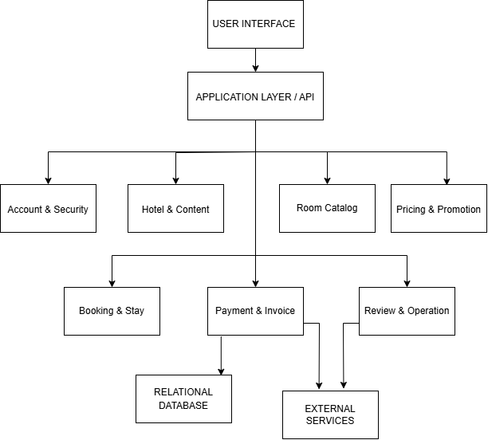

Hình 3.1. Sơ đồ logic hệ thống Hotel Room Booking System

3.2. Chi tiết các bảng dữ liệu
Quy ước: PK là khóa chính; FK là khóa ngoại; UQ/UNIQUE là ràng buộc duy nhất; NULL cho biết thuộc tính được phép không có giá trị. Kiểu dữ liệu là đề xuất SQL trung lập, cần ánh xạ tương ứng khi chọn DBMS triển khai.

3.2.1. ROLE
Danh mục vai trò hệ thống.
Trường | Kiểu SQL | NULL | Khóa / default | Ý nghĩa
role_id | BIGINT | NOT NULL | PK
role_code | VARCHAR(30) | NOT NULL | UNIQUE: CUSTOMER, MANAGER, RECEPTIONIST
role_name | VARCHAR(100) | NOT NULL | — | Tên vai trò
description | VARCHAR(255) | NULL | — | Mô tả

3.2.2. ACCOUNT
Tài khoản khách hàng và nhân sự khách sạn.
Trường | Kiểu SQL | NULL | Khóa / default | Ý nghĩa
account_id | BIGINT | NOT NULL | PK
role_id | BIGINT | NOT NULL | FK → ROLE.role_id
full_name | VARCHAR(150) | NOT NULL | — | Họ tên
email | VARCHAR(254) | NOT NULL | UNIQUE, chuẩn hóa chữ thường
phone | VARCHAR(20) | NOT NULL | — | Số điện thoại
nationality | VARCHAR(80) | NULL | — | Quốc tịch
password_hash | VARCHAR(255) | NOT NULL | — | Băm bcrypt, không lưu mật khẩu gốc
account_status | VARCHAR(20) | NOT NULL | — | INACTIVE / ACTIVE / LOCKED
failed_login_count | SMALLINT | NOT NULL DEFAULT 0 | — | Số lần đăng nhập sai liên tiếp
login_locked_until | TIMESTAMP | NULL | — | Khóa đăng nhập tạm thời
locked_reason | VARCHAR(500) | NULL | — | Lý do Admin khóa
locked_until | TIMESTAMP | NULL | — | Thời hạn khóa do Admin
privacy_consent_at | TIMESTAMP | NULL | — | Thời điểm đồng ý chính sách dữ liệu
created_at | TIMESTAMP | NOT NULL | — | Ngày tạo
updated_at | TIMESTAMP | NOT NULL | — | Ngày cập nhật
deleted_at | TIMESTAMP | NULL | — | Xóa mềm tài khoản chưa kích hoạt nếu quá hạn

3.2.3. ACCOUNT_SESSION
Phiên đăng nhập, phục vụ hết hạn phiên và thu hồi phiên.
Trường | Kiểu SQL | NULL | Khóa / default | Ý nghĩa
session_id | UUID | PK | PK
account_id | BIGINT | NOT NULL | FK → ACCOUNT.account_id
session_token_hash | VARCHAR(255) | NOT NULL UNIQUE | — | Chỉ lưu hash token
created_at | TIMESTAMP | NOT NULL | — | Thời điểm tạo
last_activity_at | TIMESTAMP | NOT NULL | — | Hoạt động gần nhất
expires_at | TIMESTAMP | NOT NULL | — | User 30 phút, Admin 15 phút không hoạt động
revoked_at | TIMESTAMP | NULL | — | Thu hồi khi logout/reset password/khóa tài khoản

3.2.4. AUTH_TOKEN
Token kích hoạt tài khoản và đặt lại mật khẩu.
Trường | Kiểu SQL | NULL | Khóa / default | Ý nghĩa
auth_token_id | BIGINT | PK | PK
account_id | BIGINT | NOT NULL | FK → ACCOUNT.account_id
token_hash | VARCHAR(255) | NOT NULL UNIQUE | — | Hash token ngẫu nhiên
token_type | VARCHAR(20) | NOT NULL | — | ACTIVATION / PASSWORD_RESET
created_at | TIMESTAMP | NOT NULL | — | Thời điểm tạo
expires_at | TIMESTAMP | NOT NULL | — | Kích hoạt 24h; reset 30 phút
used_at | TIMESTAMP | NULL | — | Dùng một lần
revoked_at | TIMESTAMP | NULL | — | Vô hiệu token cũ

3.2.5. HOTEL
Thông tin lõi khách sạn (mô hình hiện tại một khách sạn, thiết kế cho phép mở rộng).
Trường | Kiểu SQL | NULL | Khóa / default | Ý nghĩa
hotel_id | BIGINT | PK | PK
star_rating | TINYINT | NOT NULL | — | Hạng sao
address | VARCHAR(500) | NOT NULL | — | Địa chỉ
latitude | DECIMAL(10,7) | NULL | — | Vĩ độ
longitude | DECIMAL(10,7) | NULL | — | Kinh độ
hotline | VARCHAR(30) | NOT NULL | — | Hotline
contact_email | VARCHAR(254) | NOT NULL | — | Email liên hệ
created_at | TIMESTAMP | NOT NULL | — | Ngày tạo
updated_at | TIMESTAMP | NOT NULL | — | Ngày cập nhật

3.2.6. HOTEL_TRANSLATION
Tên và mô tả khách sạn đa ngôn ngữ.
Trường | Kiểu SQL | NULL | Khóa / default | Ý nghĩa
hotel_translation_id | BIGINT | PK | PK
hotel_id | BIGINT | NOT NULL | FK → HOTEL.hotel_id
language_code | CHAR(2) | NOT NULL | — | vi / en
hotel_name | VARCHAR(200) | NOT NULL | — | Tên khách sạn
description | TEXT | NOT NULL | — | Mô tả

3.2.7. HOTEL_IMAGE
Ảnh khách sạn.
Trường | Kiểu SQL | NULL | Khóa / default | Ý nghĩa
hotel_image_id | BIGINT | PK | PK
hotel_id | BIGINT | NOT NULL | FK → HOTEL.hotel_id
image_url | VARCHAR(1000) | NOT NULL | — | Đường dẫn ảnh
alt_text | VARCHAR(255) | NULL | — | Mô tả ảnh
display_order | INT | NOT NULL DEFAULT 0 | — | Thứ tự hiển thị
is_primary | BOOLEAN | NOT NULL DEFAULT FALSE | — | Ảnh đại diện

3.2.8. AMENITY
Danh mục tiện ích dùng chung.
Trường | Kiểu SQL | NULL | Khóa / default | Ý nghĩa
amenity_id | BIGINT | PK | PK
amenity_code | VARCHAR(50) | NOT NULL UNIQUE | — | Mã tiện ích
amenity_scope | VARCHAR(20) | NOT NULL | — | HOTEL / ROOM
created_at | TIMESTAMP | NOT NULL | — | Ngày tạo

3.2.9. AMENITY_TRANSLATION
Tên tiện ích theo ngôn ngữ.
Trường | Kiểu SQL | NULL | Khóa / default | Ý nghĩa
amenity_translation_id | BIGINT | PK | PK
amenity_id | BIGINT | NOT NULL | FK → AMENITY.amenity_id
language_code | CHAR(2) | NOT NULL | — | vi / en
amenity_name | VARCHAR(120) | NOT NULL | — | Tên hiển thị

3.2.10. HOTEL_AMENITY
Liên kết khách sạn – tiện ích.
Trường | Kiểu SQL | NULL | Khóa / default | Ý nghĩa
hotel_id | BIGINT | NOT NULL | PK, FK → HOTEL.hotel_id
amenity_id | BIGINT | NOT NULL | PK, FK → AMENITY.amenity_id

3.2.11. HOTEL_POLICY
Chính sách khách sạn có nội dung song ngữ.
Trường | Kiểu SQL | NULL | Khóa / default | Ý nghĩa
policy_id | BIGINT | PK | PK
hotel_id | BIGINT | NOT NULL | FK → HOTEL.hotel_id
policy_code | VARCHAR(50) | NOT NULL | — | CHECK_IN / CHECK_OUT / CANCELLATION / CHILD_BED / ID_DOCUMENT / OTHER
language_code | CHAR(2) | NOT NULL | — | vi / en
policy_title | VARCHAR(200) | NOT NULL | — | Tiêu đề
policy_content | TEXT | NOT NULL | — | Nội dung
effective_from | DATE | NOT NULL | — | Hiệu lực từ
effective_to | DATE | NULL | — | Hiệu lực đến

3.2.12. ROOM_TYPE
Danh mục loại phòng.
Trường | Kiểu SQL | NULL | Khóa / default | Ý nghĩa
room_type_id | BIGINT | PK | PK
room_type_code | VARCHAR(30) | NOT NULL UNIQUE | — | Mã loại phòng
area_sqm | DECIMAL(7,2) | NOT NULL | — | Diện tích m²
bed_type | VARCHAR(30) | NOT NULL | — | KING / TWIN / DOUBLE / OTHER
max_adults | SMALLINT | NOT NULL | — | Số người lớn tối đa
max_children | SMALLINT | NOT NULL DEFAULT 0 | — | Số trẻ em tối đa
view_direction | VARCHAR(50) | NULL | — | Hướng phòng
breakfast_included | BOOLEAN | NOT NULL DEFAULT FALSE | — | Có bữa sáng
base_price | DECIMAL(14,2) | NOT NULL | — | Giá cơ bản đã gồm VAT/phí, VND
selling_status | VARCHAR(20) | NOT NULL | — | ON_SALE / STOPPED
created_at | TIMESTAMP | NOT NULL | — | Ngày tạo
updated_at | TIMESTAMP | NOT NULL | — | Ngày cập nhật

3.2.13. ROOM_TYPE_TRANSLATION
Tên và mô tả loại phòng theo ngôn ngữ.
Trường | Kiểu SQL | NULL | Khóa / default | Ý nghĩa
room_type_translation_id | BIGINT | PK | PK
room_type_id | BIGINT | NOT NULL | FK → ROOM_TYPE.room_type_id
language_code | CHAR(2) | NOT NULL | — | vi / en
room_type_name | VARCHAR(120) | NOT NULL | — | Tên loại phòng
description | TEXT | NOT NULL | — | Mô tả

Ghi chú nghiệp vụ: Ràng buộc/ghi chú: UNIQUE(room_type_id, language_code).

3.2.14. ROOM_TYPE_IMAGE
Album ảnh loại phòng.
Trường | Kiểu SQL | NULL | Khóa / default | Ý nghĩa
room_type_image_id | BIGINT | PK | PK
room_type_id | BIGINT | NOT NULL | FK → ROOM_TYPE.room_type_id
image_url | VARCHAR(1000) | NOT NULL | — | Đường dẫn ảnh
alt_text | VARCHAR(255) | NULL | — | Mô tả
display_order | INT | NOT NULL DEFAULT 0 | — | Thứ tự
is_primary | BOOLEAN | NOT NULL DEFAULT FALSE | — | Ảnh đại diện

3.2.15. ROOM_TYPE_AMENITY
Liên kết loại phòng – tiện nghi.
Trường | Kiểu SQL | NULL | Khóa / default | Ý nghĩa
room_type_id | BIGINT | NOT NULL | PK, FK → ROOM_TYPE.room_type_id
amenity_id | BIGINT | NOT NULL | PK, FK → AMENITY.amenity_id

3.2.16. ROOM
Phòng vật lý được đánh số và phân bổ khi check-in.
Trường | Kiểu SQL | NULL | Khóa / default | Ý nghĩa
room_id | BIGINT | PK | PK
room_type_id | BIGINT | NOT NULL | FK → ROOM_TYPE.room_type_id
room_number | VARCHAR(20) | NOT NULL UNIQUE | — | Số phòng duy nhất toàn khách sạn
floor_number | SMALLINT | NOT NULL | — | Tầng
room_status | VARCHAR(20) | NOT NULL | — | AVAILABLE / OCCUPIED / NEEDS_CLEANING / MAINTENANCE
is_active | BOOLEAN | NOT NULL DEFAULT TRUE | — | Còn sử dụng
created_at | TIMESTAMP | NOT NULL | — | Ngày tạo
updated_at | TIMESTAMP | NOT NULL | — | Ngày cập nhật

3.2.17. ROOM_MAINTENANCE
Khoảng thời gian phòng không thể bán do bảo trì.
Trường | Kiểu SQL | NULL | Khóa / default | Ý nghĩa
maintenance_id | BIGINT | PK | PK
room_id | BIGINT | NOT NULL | FK → ROOM.room_id
start_date | DATE | NOT NULL | — | Ngày bắt đầu
end_date | DATE | NOT NULL | — | Ngày kết thúc (bao gồm)
reason | VARCHAR(500) | NOT NULL | — | Lý do
maintenance_status | VARCHAR(20) | NOT NULL | — | PLANNED / IN_PROGRESS / COMPLETED / CANCELLED
created_by | BIGINT | NOT NULL | FK → ACCOUNT.account_id
created_at | TIMESTAMP | NOT NULL | — | Ngày tạo

3.2.18. ROOM_RATE
Giá theo loại phòng và quy tắc áp dụng.
Trường | Kiểu SQL | NULL | Khóa / default | Ý nghĩa
room_rate_id | BIGINT | PK | PK
room_type_id | BIGINT | NOT NULL | FK → ROOM_TYPE.room_type_id
rate_type | VARCHAR(20) | NOT NULL | — | BASE / WEEKEND / SEASON / HOLIDAY
start_date | DATE | NULL | — | Ngày bắt đầu cho SEASON; NULL với BASE/WEEKEND
end_date | DATE | NULL | — | Ngày kết thúc cho SEASON; NULL với BASE/WEEKEND
weekday_no | SMALLINT | NULL | — | 1..7; dùng WEEKEND, thứ Sáu=5, thứ Bảy=6 theo ISO
nightly_price | DECIMAL(14,2) | NOT NULL | — | Giá cuối cùng gồm VAT/phí, VND
is_active | BOOLEAN | NOT NULL DEFAULT TRUE | — | Đang áp dụng
created_by | BIGINT | NOT NULL | FK → ACCOUNT.account_id
created_at | TIMESTAMP | NOT NULL | — | Ngày tạo

3.2.19. HOLIDAY_DATE
Danh sách ngày lễ/Tết áp dụng giá ưu tiên cao nhất.
Trường | Kiểu SQL | NULL | Khóa / default | Ý nghĩa
holiday_date_id | BIGINT | PK | PK
holiday_date | DATE | NOT NULL UNIQUE | — | Ngày lễ
holiday_name | VARCHAR(120) | NOT NULL | — | Tên ngày lễ
is_active | BOOLEAN | NOT NULL DEFAULT TRUE | — | Có áp dụng

3.2.20. ROOM_RATE_HOLIDAY
Liên kết giá lễ với ngày lễ cụ thể.
Trường | Kiểu SQL | NULL | Khóa / default | Ý nghĩa
room_rate_id | BIGINT | NOT NULL | PK, FK → ROOM_RATE.room_rate_id
holiday_date_id | BIGINT | NOT NULL | PK, FK → HOLIDAY_DATE.holiday_date_id

3.2.21. DEPOSIT_LEVEL
Các mức trả trước do Admin cấu hình.
Trường | Kiểu SQL | NULL | Khóa / default | Ý nghĩa
deposit_level_id | BIGINT | PK | PK
percentage | DECIMAL(5,2) | NOT NULL | — | Tỷ lệ %
is_active | BOOLEAN | NOT NULL DEFAULT TRUE | — | Đang cho phép chọn
effective_from | TIMESTAMP | NOT NULL | — | Hiệu lực từ
effective_to | TIMESTAMP | NULL | — | Hiệu lực đến
updated_by | BIGINT | NOT NULL | FK → ACCOUNT.account_id

3.2.22. PROMOTION
Mã khuyến mãi.
Trường | Kiểu SQL | NULL | Khóa / default | Ý nghĩa
promotion_id | BIGINT | PK | PK
promo_code | VARCHAR(40) | NOT NULL UNIQUE | — | Không phân biệt hoa thường
discount_type | VARCHAR(10) | NOT NULL | — | PERCENT / FIXED
discount_value | DECIMAL(14,2) | NOT NULL | — | Phần trăm hoặc VND
max_discount | DECIMAL(14,2) | NULL | — | Mức giảm tối đa
min_nights | SMALLINT | NOT NULL DEFAULT 1 | — | Số đêm tối thiểu
min_order_value | DECIMAL(14,2) | NOT NULL DEFAULT 0 | — | Giá trị đơn tối thiểu
valid_from | TIMESTAMP | NOT NULL | — | Bắt đầu
valid_to | TIMESTAMP | NOT NULL | — | Kết thúc
total_usage_limit | INT | NULL | — | Tổng lượt dùng
per_account_limit | INT | NOT NULL | — | Lượt mỗi tài khoản
used_count | INT | NOT NULL DEFAULT 0 | — | Số lượt đã ghi nhận
promotion_status | VARCHAR(15) | NOT NULL | — | ACTIVE / PAUSED / EXPIRED
created_by | BIGINT | NOT NULL | FK → ACCOUNT.account_id
created_at | TIMESTAMP | NOT NULL | — | Ngày tạo

3.2.23. PROMOTION_ROOM_TYPE
Loại phòng được phép áp dụng mã.
Trường | Kiểu SQL | NULL | Khóa / default | Ý nghĩa
promotion_id | BIGINT | NOT NULL | PK, FK → PROMOTION.promotion_id
room_type_id | BIGINT | NOT NULL | PK, FK → ROOM_TYPE.room_type_id

3.2.24. PROMOTION_REDEMPTION
Ghi nhận mỗi lần áp dụng mã vào đơn.
Trường | Kiểu SQL | NULL | Khóa / default | Ý nghĩa
redemption_id | BIGINT | PK | PK
promotion_id | BIGINT | NOT NULL | FK → PROMOTION.promotion_id
account_id | BIGINT | NOT NULL | FK → ACCOUNT.account_id
booking_id | BIGINT | NOT NULL UNIQUE | FK → BOOKING.booking_id
discount_amount | DECIMAL(14,2) | NOT NULL | — | Số tiền giảm đã chốt
redeemed_at | TIMESTAMP | NOT NULL | — | Thời điểm ghi nhận
redemption_status | VARCHAR(15) | NOT NULL | — | RESERVED / CONSUMED / RELEASED

3.2.25. BOOKING
Đơn đặt phòng cấp tổng, dùng chung cho online và đơn do lễ tân tạo.
Trường | Kiểu SQL | NULL | Khóa / default | Ý nghĩa
booking_id | BIGINT | PK | PK
booking_code | VARCHAR(30) | NOT NULL UNIQUE | — | Mã tra cứu đơn
account_id | BIGINT | NULL | FK → ACCOUNT.account_id | NULL nếu khách vãng lai không gắn tài khoản
created_by | BIGINT | NULL | FK → ACCOUNT.account_id | Admin tạo tại quầy
booking_source | VARCHAR(15) | NOT NULL | — | ONLINE / FRONT_DESK
check_in_date | DATE | NOT NULL | — | Ngày nhận phòng
check_out_date | DATE | NOT NULL | — | Ngày trả phòng
adults | SMALLINT | NOT NULL | — | Số người lớn
children | SMALLINT | NOT NULL DEFAULT 0 | — | Số trẻ em
room_count | SMALLINT | NOT NULL | — | Tổng số phòng trong đơn
guest_contact_name | VARCHAR(150) | NOT NULL | — | Người đặt/đầu mối
guest_contact_phone | VARCHAR(20) | NOT NULL | — | SĐT liên hệ
guest_contact_email | VARCHAR(254) | NULL | — | Email nhận thông báo
special_requests | TEXT | NULL | — | Yêu cầu thêm, không cam kết
estimated_arrival_time | TIME | NULL | — | Giờ đến dự kiến
booking_status | VARCHAR(25) | NOT NULL | — | PENDING_PAYMENT / CONFIRMED / CHECKED_IN / CHECKED_OUT / CANCELLED / PAYMENT_EXPIRED / NO_SHOW
payment_status | VARCHAR(25) | NOT NULL | — | UNPAID / DEPOSIT_PAID / FULLY_PAID / PAYMENT_FAILED / REFUND_FAILED / REFUNDED
currency | CHAR(3) | NOT NULL DEFAULT 'VND' | — | Tiền tệ
subtotal_amount | DECIMAL(14,2) | NOT NULL | — | Tổng giá trước giảm đã chốt
discount_amount | DECIMAL(14,2) | NOT NULL DEFAULT 0 | — | Giảm giá đã chốt
total_amount | DECIMAL(14,2) | NOT NULL | — | Tổng thanh toán sau giảm, gồm VAT/phí
deposit_percentage | DECIMAL(5,2) | NOT NULL | — | Tỷ lệ trả trước đã chọn, snapshot
deposit_amount | DECIMAL(14,2) | NOT NULL | — | Số tiền cần trả trước
paid_amount | DECIMAL(14,2) | NOT NULL DEFAULT 0 | — | Tổng đã thu ròng
remaining_amount | DECIMAL(14,2) | NOT NULL | — | Còn phải thu, có thể cập nhật sau thanh toán
hold_expires_at | TIMESTAMP | NULL | — | Hạn giữ phòng 15 phút
policy_snapshot | JSON | NOT NULL | — | Bản chụp chính sách áp dụng tại thời điểm đặt
terms_accepted_at | TIMESTAMP | NOT NULL | — | Thời điểm đồng ý chính sách
cancelled_at | TIMESTAMP | NULL | — | Thời điểm hủy
cancellation_reason | VARCHAR(500) | NULL | — | Lý do hủy
created_at | TIMESTAMP | NOT NULL | — | Thời điểm tạo
updated_at | TIMESTAMP | NOT NULL | — | Thời điểm cập nhật

3.2.26. BOOKING_ITEM
Chi tiết mỗi loại phòng và số lượng trong một đơn (một đơn có thể nhiều loại).
Trường | Kiểu SQL | NULL | Khóa / default | Ý nghĩa
booking_item_id | BIGINT | PK | PK
booking_id | BIGINT | NOT NULL | FK → BOOKING.booking_id
room_type_id | BIGINT | NOT NULL | FK → ROOM_TYPE.room_type_id
quantity | SMALLINT | NOT NULL | — | Số phòng loại này
adults | SMALLINT | NOT NULL | — | Số người lớn phân bổ
children | SMALLINT | NOT NULL DEFAULT 0 | — | Số trẻ em phân bổ
line_subtotal | DECIMAL(14,2) | NOT NULL | — | Tổng giá dòng đã chốt
line_discount | DECIMAL(14,2) | NOT NULL DEFAULT 0 | — | Giảm giá phân bổ
line_total | DECIMAL(14,2) | NOT NULL | — | Tổng dòng sau giảm

Ghi chú nghiệp vụ: Ràng buộc/ghi chú: UNIQUE(booking_id, room_type_id); quantity >= 1; line amounts >= 0; tổng quantity các item = BOOKING.room_count; tổng line_total = BOOKING.total_amount.

3.2.27. BOOKING_NIGHT_RATE
Snapshot giá từng đêm cho từng item, đảm bảo giá lịch sử không đổi.
Trường | Kiểu SQL | NULL | Khóa / default | Ý nghĩa
booking_night_rate_id | BIGINT | PK | PK
booking_item_id | BIGINT | NOT NULL | FK → BOOKING_ITEM.booking_item_id
stay_date | DATE | NOT NULL | — | Đêm lưu trú
rate_type_applied | VARCHAR(20) | NOT NULL | — | BASE / WEEKEND / SEASON / HOLIDAY
source_room_rate_id | BIGINT | NULL | FK → ROOM_RATE.room_rate_id | tham chiếu nguồn giá
unit_price | DECIMAL(14,2) | NOT NULL | — | Giá một phòng/đêm đã chốt, gồm VAT/phí
quantity | SMALLINT | NOT NULL | — | Số phòng
night_total | DECIMAL(14,2) | NOT NULL | — | unit_price × quantity

3.2.28. BOOKING_GUEST
Danh sách khách lưu trú theo đơn, gồm dữ liệu giấy tờ được mã hóa.
Trường | Kiểu SQL | NULL | Khóa / default | Ý nghĩa
booking_guest_id | BIGINT | PK | PK
booking_id | BIGINT | NOT NULL | FK → BOOKING.booking_id
full_name | VARCHAR(150) | NOT NULL | — | Họ tên khách lưu trú
phone | VARCHAR(20) | NULL | — | SĐT
nationality | VARCHAR(80) | NULL | — | Quốc tịch
document_type | VARCHAR(20) | NULL | — | CITIZEN_ID / PASSPORT
document_number_encrypted | VARBINARY(512) | NULL | — | Số giấy tờ mã hóa; chỉ Admin được xem
document_key_version | VARCHAR(30) | NULL | — | Phiên bản khóa mã hóa
is_primary_guest | BOOLEAN | NOT NULL DEFAULT FALSE | — | Người ở chính

3.2.29. BOOKING_ROOM_ASSIGNMENT
Gán phòng vật lý cho từng suất phòng khi check-in.
Trường | Kiểu SQL | NULL | Khóa / default | Ý nghĩa
assignment_id | BIGINT | PK | PK
booking_item_id | BIGINT | NOT NULL | FK → BOOKING_ITEM.booking_item_id
room_id | BIGINT | NOT NULL | FK → ROOM.room_id
assigned_at | TIMESTAMP | NOT NULL | — | Thời điểm gán
released_at | TIMESTAMP | NULL | — | Thời điểm trả phòng/giải phóng
assigned_by | BIGINT | NOT NULL | FK → ACCOUNT.account_id
upgrade_reason | VARCHAR(500) | NULL | — | Lý do nâng hạng nếu có

3.2.30. BOOKING_STATUS_HISTORY
Lịch sử chuyển trạng thái đơn.
Trường | Kiểu SQL | NULL | Khóa / default | Ý nghĩa
booking_status_history_id | BIGINT | PK | PK
booking_id | BIGINT | NOT NULL | FK → BOOKING.booking_id
old_status | VARCHAR(25) | NULL | — | Trạng thái cũ
new_status | VARCHAR(25) | NOT NULL | — | Trạng thái mới
changed_by | BIGINT | NULL | FK → ACCOUNT.account_id | NULL cho hệ thống
change_reason | VARCHAR(500) | NULL | — | Lý do
changed_at | TIMESTAMP | NOT NULL | — | Thời điểm chính xác

3.2.31. PAYMENT
Mỗi lần thanh toán trực tuyến hoặc thu tại quầy là một giao dịch riêng.
Trường | Kiểu SQL | NULL | Khóa / default | Ý nghĩa
payment_id | BIGINT | PK | PK
booking_id | BIGINT | NOT NULL | FK → BOOKING.booking_id
payment_reference | VARCHAR(100) | NOT NULL UNIQUE | — | Mã giao dịch nội bộ
gateway_transaction_id | VARCHAR(150) | NULL UNIQUE | — | Mã từ cổng thanh toán
payment_channel | VARCHAR(20) | NOT NULL | — | GATEWAY / FRONT_DESK
payment_method | VARCHAR(20) | NOT NULL | — | ATM / VISA / MASTERCARD / JCB / E_WALLET / QR / CASH / BANK_TRANSFER / POS
payment_purpose | VARCHAR(20) | NOT NULL | — | DEPOSIT / BALANCE / EXTRA_CHARGE / REFUND_ADJUSTMENT
amount | DECIMAL(14,2) | NOT NULL | — | Số tiền
payment_status | VARCHAR(20) | NOT NULL | — | PENDING / SUCCESS / FAILED / REVERSED
gateway_signature_valid | BOOLEAN | NULL | — | Kết quả xác thực chữ ký callback
gateway_payload_ref | VARCHAR(255) | NULL | — | Tham chiếu payload đã lưu an toàn, không lưu dữ liệu thẻ
processed_by | BIGINT | NULL | FK → ACCOUNT.account_id
paid_at | TIMESTAMP | NULL | — | Thời điểm thành công
created_at | TIMESTAMP | NOT NULL | — | Ngày tạo

3.2.32. REFUND
Yêu cầu và kết quả hoàn tiền.
Trường | Kiểu SQL | NULL | Khóa / default | Ý nghĩa
refund_id | BIGINT | PK | PK
booking_id | BIGINT | NOT NULL | FK → BOOKING.booking_id
payment_id | BIGINT | NULL | FK → PAYMENT.payment_id | giao dịch gốc
refund_reference | VARCHAR(100) | NOT NULL UNIQUE | — | Mã hoàn tiền
refund_amount | DECIMAL(14,2) | NOT NULL | — | Số tiền hoàn
cancellation_fee | DECIMAL(14,2) | NOT NULL DEFAULT 0 | — | Phí hủy/no-show
refund_reason | VARCHAR(500) | NOT NULL | — | Lý do
refund_status | VARCHAR(20) | NOT NULL | — | PENDING / SUCCESS / FAILED
gateway_refund_id | VARCHAR(150) | NULL UNIQUE | — | Mã hoàn từ cổng
processed_by | BIGINT | NULL | FK → ACCOUNT.account_id
requested_at | TIMESTAMP | NOT NULL | — | Ngày yêu cầu
completed_at | TIMESTAMP | NULL | — | Ngày hoàn tất

3.2.33. INVOICE
Hóa đơn/biên lai phát hành khi check-out hoặc thu tiền.
Trường | Kiểu SQL | NULL | Khóa / default | Ý nghĩa
invoice_id | BIGINT | PK | PK
booking_id | BIGINT | NOT NULL | FK → BOOKING.booking_id
invoice_number | VARCHAR(50) | NOT NULL UNIQUE | — | Số hóa đơn
issued_at | TIMESTAMP | NOT NULL | — | Ngày phát hành
subtotal_amount | DECIMAL(14,2) | NOT NULL | — | Tiền trước thuế/phí nếu cần trình bày
tax_amount | DECIMAL(14,2) | NOT NULL DEFAULT 0 | — | Thuế VAT
service_fee | DECIMAL(14,2) | NOT NULL DEFAULT 0 | — | Phí dịch vụ
discount_amount | DECIMAL(14,2) | NOT NULL DEFAULT 0 | — | Giảm giá
total_amount | DECIMAL(14,2) | NOT NULL | — | Tổng hóa đơn
invoice_status | VARCHAR(15) | NOT NULL | — | ISSUED / VOID

3.2.34. INVOICE_ITEM
Các dòng chi tiết hóa đơn: lưu trú và phát sinh.
Trường | Kiểu SQL | NULL | Khóa / default | Ý nghĩa
invoice_item_id | BIGINT | PK | PK
invoice_id | BIGINT | NOT NULL | FK → INVOICE.invoice_id
item_type | VARCHAR(20) | NOT NULL | — | ROOM / MINIBAR / EXTRA_BED / LATE_CHECKOUT / OTHER
description | VARCHAR(255) | NOT NULL | — | Diễn giải
quantity | DECIMAL(10,2) | NOT NULL | — | Số lượng
unit_price | DECIMAL(14,2) | NOT NULL | — | Đơn giá
line_total | DECIMAL(14,2) | NOT NULL | — | Thành tiền

3.2.35. REVIEW
Đánh giá sau lưu trú.
Trường | Kiểu SQL | NULL | Khóa / default | Ý nghĩa
review_id | BIGINT | PK | PK
booking_id | BIGINT | NOT NULL UNIQUE | FK → BOOKING.booking_id | mỗi đơn một đánh giá
account_id | BIGINT | NOT NULL | FK → ACCOUNT.account_id
rating | SMALLINT | NOT NULL | — | 1..5 sao
review_content | TEXT | NOT NULL | — | Nội dung
review_status | VARCHAR(15) | NOT NULL | — | PUBLIC / HIDDEN
hidden_reason | VARCHAR(500) | NULL | — | Lý do ẩn
created_at | TIMESTAMP | NOT NULL | — | Ngày đánh giá

3.2.36. REVIEW_IMAGE
Ảnh đính kèm đánh giá.
Trường | Kiểu SQL | NULL | Khóa / default | Ý nghĩa
review_image_id | BIGINT | PK | PK
review_id | BIGINT | NOT NULL | FK → REVIEW.review_id
image_url | VARCHAR(1000) | NOT NULL | — | Đường dẫn ảnh
display_order | INT | NOT NULL DEFAULT 0 | — | Thứ tự

3.2.37. REVIEW_REPLY
Phản hồi của khách sạn đối với đánh giá.
Trường | Kiểu SQL | NULL | Khóa / default | Ý nghĩa
review_reply_id | BIGINT | PK | PK
review_id | BIGINT | NOT NULL UNIQUE | FK → REVIEW.review_id
admin_account_id | BIGINT | NOT NULL | FK → ACCOUNT.account_id
reply_content | TEXT | NOT NULL | — | Nội dung phản hồi
created_at | TIMESTAMP | NOT NULL | — | Ngày phản hồi
updated_at | TIMESTAMP | NOT NULL | — | Ngày cập nhật

3.2.38. NOTIFICATION_OUTBOX
Hàng đợi email/thông báo tự động, hỗ trợ retry.
Trường | Kiểu SQL | NULL | Khóa / default | Ý nghĩa
notification_id | BIGINT | PK | PK
account_id | BIGINT | NULL | FK → ACCOUNT.account_id
booking_id | BIGINT | NULL | FK → BOOKING.booking_id
recipient_email | VARCHAR(254) | NOT NULL | — | Email nhận
event_type | VARCHAR(40) | NOT NULL | — | ACTIVATION / RESET / BOOKING_CONFIRMED / PAYMENT_FAILED / CANCELLED / REFUNDED / CHECKIN_REMINDER / ADMIN_NEW_BOOKING / OTHER
subject | VARCHAR(255) | NOT NULL | — | Tiêu đề
payload | JSON | NOT NULL | — | Dữ liệu template; không chứa mật khẩu/token dạng rõ
send_status | VARCHAR(15) | NOT NULL | — | PENDING / SENT / FAILED
attempt_count | SMALLINT | NOT NULL DEFAULT 0 | — | Số lần gửi
next_retry_at | TIMESTAMP | NULL | — | Lần thử tiếp theo
sent_at | TIMESTAMP | NULL | — | Ngày gửi
created_at | TIMESTAMP | NOT NULL | — | Ngày tạo

3.2.39. AUDIT_LOG
Nhật ký thao tác quan trọng và truy cập dữ liệu nhạy cảm.
Trường | Kiểu SQL | NULL | Khóa / default | Ý nghĩa
audit_log_id | BIGINT | PK | PK
actor_account_id | BIGINT | NULL | FK → ACCOUNT.account_id | NULL cho hệ thống
action_code | VARCHAR(60) | NOT NULL | — | LOGIN_FAILED / BOOKING_STATUS_CHANGED / ROOM_STATUS_CHANGED / RATE_CHANGED / PROMOTION_CHANGED / REFUND / ACCOUNT_LOCK / REVIEW_MODERATION / VIEW_PERSONAL_DATA / OTHER
entity_type | VARCHAR(50) | NOT NULL | — | Loại đối tượng
entity_id | VARCHAR(80) | NULL | ID đối tượng
before_data | JSON | NULL | — | Giá trị trước, đã loại bỏ dữ liệu nhạy cảm
after_data | JSON | NULL | — | Giá trị sau, đã loại bỏ dữ liệu nhạy cảm
reason | VARCHAR(500) | NULL | — | Lý do
ip_address | VARCHAR(45) | NULL | — | IP
created_at | TIMESTAMP | NOT NULL | — | Thời điểm

3.2.40. SYSTEM_SETTING
Cấu hình nghiệp vụ thay đổi được từ trang quản trị.
Trường | Kiểu SQL | NULL | Khóa / default | Ý nghĩa
setting_id | BIGINT | PK | PK
setting_key | VARCHAR(80) | NOT NULL UNIQUE | — | CHECK_IN_TIME / CHECK_OUT_TIME / HOLD_MINUTES / NO_SHOW_CUTOFF / CANCELLATION_HOURS / VAT_RATE / SERVICE_FEE / OTHER
setting_value | JSON | NOT NULL | — | Giá trị có kiểu
description | VARCHAR(255) | NULL | — | Mô tả
updated_by | BIGINT | NOT NULL | FK → ACCOUNT.account_id
updated_at | TIMESTAMP | NOT NULL | — | Ngày cập nhật

3.3. CÁC RÀNG BUỘC TOÀN VẸN
Các ràng buộc được phân loại theo cấu trúc của tài liệu mẫu: miền giá trị; liên thuộc tính trong cùng một bộ; liên thuộc tính trong cùng một quan hệ (khóa/duy nhất); tham chiếu; liên quan hệ/nghiệp vụ. Những điều kiện cần kiểm tra đồng thời nhiều bản ghi hoặc nhiều bảng phải được thực hiện bằng transaction, trigger hoặc logic dịch vụ có kiểm soát.

3.3.1. Ràng buộc miền giá trị
Mã số | Mô tả miền giá trị | Thành phần liên quan | Ghi chú
RBMGT01 | ACCOUNT.account_status: INACTIVE, ACTIVE, LOCKED. | ACCOUNT.account_status | CHECK / ENUM / validate tại service
RBMGT02 | ROLE.role_code: CUSTOMER, MANAGER, RECEPTIONIST; không có vai trò Guest trong CSDL. | ROLE.role_code | CHECK / ENUM / validate tại service
RBMGT03 | HOTEL.star_rating: Số nguyên 1..5. | HOTEL.star_rating | CHECK / ENUM / validate tại service
RBMGT04 | ROOM_TYPE.area_sqm: Lớn hơn 0; max_adults >= 1; max_children >= 0; base_price >= 0. | ROOM_TYPE.area_sqm | CHECK / ENUM / validate tại service
RBMGT05 | ROOM.room_status: AVAILABLE, OCCUPIED, NEEDS_CLEANING, MAINTENANCE. | ROOM.room_status | CHECK / ENUM / validate tại service
RBMGT06 | ROOM_RATE.rate_type: BASE, WEEKEND, SEASON, HOLIDAY; nightly_price >= 0. | ROOM_RATE.rate_type | CHECK / ENUM / validate tại service
RBMGT07 | BOOKING.booking_status: PENDING_PAYMENT, CONFIRMED, CHECKED_IN, CHECKED_OUT, CANCELLED, PAYMENT_EXPIRED, NO_SHOW. | BOOKING.booking_status | CHECK / ENUM / validate tại service
RBMGT08 | BOOKING.payment_status: UNPAID, DEPOSIT_PAID, FULLY_PAID, PAYMENT_FAILED, REFUND_FAILED, REFUNDED. | BOOKING.payment_status | CHECK / ENUM / validate tại service
RBMGT09 | BOOKING ngày và số lượng: check_out_date > check_in_date; số đêm 1..30; room_count 1..5; adults >= room_count; children >= 0. | BOOKING ngày và số lượng | CHECK / ENUM / validate tại service
RBMGT10 | BOOKING amounts: subtotal_amount, discount_amount, total_amount, deposit_amount, paid_amount, remaining_amount đều >= 0; 0 < deposit_percentage <= 100. | BOOKING amounts | CHECK / ENUM / validate tại service
RBMGT11 | DEPOSIT_LEVEL.percentage: 0 < percentage <= 100; luôn có mức 100% đang hiệu lực. | DEPOSIT_LEVEL.percentage | CHECK / ENUM / validate tại service
RBMGT12 | PROMOTION.discount_type / value: PERCENT: 0 < value <= 100; FIXED: value > 0; max_discount >= 0; valid_to > valid_from. | PROMOTION.discount_type / value | CHECK / ENUM / validate tại service
RBMGT13 | REVIEW.rating: Số nguyên từ 1 đến 5; review_status PUBLIC hoặc HIDDEN. | REVIEW.rating | CHECK / ENUM / validate tại service
RBMGT14 | PAYMENT.amount; REFUND.refund_amount; INVOICE_ITEM.unit_price: Không âm; PAYMENT.amount > 0. | PAYMENT.amount; REFUND.refund_amount; INVOICE_ITEM.unit_price | CHECK / ENUM / validate tại service
RBMGT15 | Ngày bảo trì / giá mùa: end_date >= start_date; khoảng thời gian giá mùa phải hợp lệ. | Ngày bảo trì / giá mùa | CHECK / ENUM / validate tại service
RBMGT16 | Tiền tệ: Mọi giá trị giao dịch sử dụng VND; currency mặc định 'VND'. | Tiền tệ | CHECK / ENUM / validate tại service

3.3.2. Ràng buộc liên thuộc tính trong cùng một bộ
Mã RB | Mô tả ràng buộc liên thuộc tính | Thành phần liên quan | Ghi chú
RBLTT01 | BOOKING.check_out_date phải sau BOOKING.check_in_date; số đêm không vượt 30. | BOOKING.check_out_date | CHECK hoặc kiểm tra tại transaction/service
RBLTT02 | BOOKING.room_count = tổng BOOKING_ITEM.quantity; room_count từ 1 đến 5; số người lớn của đơn ít nhất bằng số phòng. | BOOKING.room_count | CHECK hoặc kiểm tra tại transaction/service
RBLTT03 | BOOKING.total_amount = subtotal_amount - discount_amount; deposit_amount = total_amount × deposit_percentage / 100 (làm tròn theo quy tắc tiền tệ); remaining_amount = max(0, total_amount - paid_amount) trước các khoản phát sinh. | BOOKING.total_amount | CHECK hoặc kiểm tra tại transaction/service
RBLTT04 | BOOKING_ITEM.line_total = line_subtotal - line_discount; BOOKING_NIGHT_RATE.night_total = unit_price × quantity. | BOOKING_ITEM.line_total | CHECK hoặc kiểm tra tại transaction/service
RBLTT05 | PROMOTION.valid_to > valid_from; discount_value tuân theo discount_type; min_nights >= 1; per_account_limit >= 1. | PROMOTION.valid_to > valid_from; discount_value tuân theo discount_type; min_nights >= 1; per_accoun | CHECK hoặc kiểm tra tại transaction/service
RBLTT06 | ROOM_MAINTENANCE.end_date >= start_date; phòng không được OCCUPIED khi bắt đầu bảo trì. | ROOM_MAINTENANCE.end_date >= start_date; phòng không được OCCUPIED khi bắt đầu bảo trì. | CHECK hoặc kiểm tra tại transaction/service
RBLTT07 | REFUND.refund_amount >= 0; cancellation_fee >= 0; số hoàn không vượt số đã thanh toán. | REFUND.refund_amount >= 0; cancellation_fee >= 0; số hoàn không vượt số đã thanh toán. | CHECK hoặc kiểm tra tại transaction/service
RBLTT08 | INVOICE_ITEM.line_total = quantity × unit_price; tổng các dòng khớp INVOICE.total_amount theo cách hạch toán. | INVOICE_ITEM.line_total | CHECK hoặc kiểm tra tại transaction/service
RBLTT09 | AUTH_TOKEN.expires_at > created_at; used_at/revoked_at không được trước created_at. | AUTH_TOKEN.expires_at > created_at; used_at/revoked_at không được trước created_at. | CHECK hoặc kiểm tra tại transaction/service
RBLTT10 | ACCOUNT.failed_login_count >= 0; login_locked_until chỉ dùng cho khóa tạm do đăng nhập sai, không thay thế account_status LOCKED. | ACCOUNT.failed_login_count >= 0; login_locked_until chỉ dùng cho khóa tạm do đăng nhập sai, không th | CHECK hoặc kiểm tra tại transaction/service

3.3.3. Ràng buộc liên thuộc tính trong cùng một quan hệ (khóa / UNIQUE)
Mã RB | Mô tả ràng buộc | Thành phần liên quan | Ghi chú
RBLB01 | ACCOUNT.email duy nhất toàn hệ thống, so sánh không phân biệt hoa thường (UNIQUE trên LOWER(email)). | ACCOUNT.email duy nhất toàn hệ thống, so sánh | PRIMARY KEY / UNIQUE / UNIQUE có điều kiện
RBLB02 | ROLE.role_code, ROOM.room_number, ROOM_TYPE.room_type_code, BOOKING.booking_code, PROMOTION.promo_code, PAYMENT.payment_reference, INVOICE.invoice_number là duy nhất. | ROLE.role_code, ROOM.room_number, ROOM_TYPE.room_type_code, BOOKING.booking_code, PROMOTION.promo_co | PRIMARY KEY / UNIQUE / UNIQUE có điều kiện
RBLB03 | UNIQUE(HOTEL_TRANSLATION.hotel_id, language_code); UNIQUE(ROOM_TYPE_TRANSLATION.room_type_id, language_code); UNIQUE(AMENITY_TRANSLATION.amenity_id, language_code). | UNIQUE(HOTEL_TRANSLATION.hotel_id, language_code); UNIQUE(ROOM_TYPE_TRANSLATION.room_type_id, langua | PRIMARY KEY / UNIQUE / UNIQUE có điều kiện
RBLB04 | UNIQUE(BOOKING_ITEM.booking_id, room_type_id); UNIQUE(BOOKING_NIGHT_RATE.booking_item_id, stay_date). | UNIQUE(BOOKING_ITEM.booking_id, room_type_id); UNIQUE(BOOKING_NIGHT_RATE.booking_item_id, stay_date) | PRIMARY KEY / UNIQUE / UNIQUE có điều kiện
RBLB05 | UNIQUE(BOOKING.booking_id) trên REVIEW; mỗi đơn tối đa một đánh giá. | UNIQUE(BOOKING.booking_id) trên REVIEW; mỗi đơn tối đa một đánh giá. | PRIMARY KEY / UNIQUE / UNIQUE có điều kiện
RBLB06 | UNIQUE(booking_id) trên PROMOTION_REDEMPTION; mỗi đơn chỉ dùng một mã khuyến mãi. | UNIQUE(booking_id) trên PROMOTION_REDEMPTION; mỗi đơn chỉ dùng một mã khuyến mãi. | PRIMARY KEY / UNIQUE / UNIQUE có điều kiện
RBLB07 | UNIQUE(review_id) trên REVIEW_REPLY; mỗi đánh giá có tối đa một phản hồi hiện hành. | UNIQUE(review_id) trên REVIEW_REPLY; mỗi đánh giá có tối đa một phản hồi hiện hành. | PRIMARY KEY / UNIQUE / UNIQUE có điều kiện
RBLB08 | Khóa chính kép ở HOTEL_AMENITY, ROOM_TYPE_AMENITY, PROMOTION_ROOM_TYPE, ROOM_RATE_HOLIDAY để không tạo liên kết trùng. | Khóa chính kép ở HOTEL_AMENITY, ROOM_TYPE_AMENITY, PROMOTION_ROOM_TYPE, ROOM_RATE_HOLIDAY để | PRIMARY KEY / UNIQUE / UNIQUE có điều kiện

3.3.4. Ràng buộc tham chiếu
Mã RB | Mô tả ràng buộc tham chiếu | Thành phần liên quan (bảng con → bảng cha) | Ghi chú
RBKN01 | role_id của ACCOUNT phải tham chiếu bản ghi tồn tại trong ROLE.role_id | ACCOUNT.role_id → ROLE.role_id | NOT NULL
RBKN02 | account_id của ACCOUNT_SESSION phải tham chiếu bản ghi tồn tại trong ACCOUNT.account_id | ACCOUNT_SESSION.account_id → ACCOUNT.account_id | NOT NULL
RBKN03 | account_id của AUTH_TOKEN phải tham chiếu bản ghi tồn tại trong ACCOUNT.account_id | AUTH_TOKEN.account_id → ACCOUNT.account_id | NOT NULL
RBKN04 | hotel_id của HOTEL_TRANSLATION phải tham chiếu bản ghi tồn tại trong HOTEL.hotel_id | HOTEL_TRANSLATION.hotel_id → HOTEL.hotel_id | NOT NULL
RBKN05 | hotel_id của HOTEL_IMAGE phải tham chiếu bản ghi tồn tại trong HOTEL.hotel_id | HOTEL_IMAGE.hotel_id → HOTEL.hotel_id | NOT NULL
RBKN06 | amenity_id của AMENITY_TRANSLATION phải tham chiếu bản ghi tồn tại trong AMENITY.amenity_id | AMENITY_TRANSLATION.amenity_id → AMENITY.amenity_id | NOT NULL
RBKN07 | hotel_id của HOTEL_AMENITY phải tham chiếu bản ghi tồn tại trong HOTEL.hotel_id | HOTEL_AMENITY.hotel_id → HOTEL.hotel_id | NOT NULL
RBKN08 | amenity_id của HOTEL_AMENITY phải tham chiếu bản ghi tồn tại trong AMENITY.amenity_id | HOTEL_AMENITY.amenity_id → AMENITY.amenity_id | NOT NULL
RBKN09 | hotel_id của HOTEL_POLICY phải tham chiếu bản ghi tồn tại trong HOTEL.hotel_id | HOTEL_POLICY.hotel_id → HOTEL.hotel_id | NOT NULL
RBKN10 | room_type_id của ROOM_TYPE_TRANSLATION phải tham chiếu bản ghi tồn tại trong ROOM_TYPE.room_type_id | ROOM_TYPE_TRANSLATION.room_type_id → ROOM_TYPE.room_type_id | NOT NULL
RBKN11 | room_type_id của ROOM_TYPE_IMAGE phải tham chiếu bản ghi tồn tại trong ROOM_TYPE.room_type_id | ROOM_TYPE_IMAGE.room_type_id → ROOM_TYPE.room_type_id | NOT NULL
RBKN12 | room_type_id của ROOM_TYPE_AMENITY phải tham chiếu bản ghi tồn tại trong ROOM_TYPE.room_type_id | ROOM_TYPE_AMENITY.room_type_id → ROOM_TYPE.room_type_id | NOT NULL
RBKN13 | amenity_id của ROOM_TYPE_AMENITY phải tham chiếu bản ghi tồn tại trong AMENITY.amenity_id | ROOM_TYPE_AMENITY.amenity_id → AMENITY.amenity_id | NOT NULL
RBKN14 | room_type_id của ROOM phải tham chiếu bản ghi tồn tại trong ROOM_TYPE.room_type_id | ROOM.room_type_id → ROOM_TYPE.room_type_id | NOT NULL
RBKN15 | room_id của ROOM_MAINTENANCE phải tham chiếu bản ghi tồn tại trong ROOM.room_id | ROOM_MAINTENANCE.room_id → ROOM.room_id | NOT NULL
RBKN16 | created_by của ROOM_MAINTENANCE phải tham chiếu bản ghi tồn tại trong ACCOUNT.account_id | ROOM_MAINTENANCE.created_by → ACCOUNT.account_id | NOT NULL
RBKN17 | room_type_id của ROOM_RATE phải tham chiếu bản ghi tồn tại trong ROOM_TYPE.room_type_id | ROOM_RATE.room_type_id → ROOM_TYPE.room_type_id | NOT NULL
RBKN18 | created_by của ROOM_RATE phải tham chiếu bản ghi tồn tại trong ACCOUNT.account_id | ROOM_RATE.created_by → ACCOUNT.account_id | NOT NULL
RBKN19 | room_rate_id của ROOM_RATE_HOLIDAY phải tham chiếu bản ghi tồn tại trong ROOM_RATE.room_rate_id | ROOM_RATE_HOLIDAY.room_rate_id → ROOM_RATE.room_rate_id | NOT NULL
RBKN20 | holiday_date_id của ROOM_RATE_HOLIDAY phải tham chiếu bản ghi tồn tại trong HOLIDAY_DATE.holiday_date_id | ROOM_RATE_HOLIDAY.holiday_date_id → HOLIDAY_DATE.holiday_date_id | NOT NULL
RBKN21 | updated_by của DEPOSIT_LEVEL phải tham chiếu bản ghi tồn tại trong ACCOUNT.account_id | DEPOSIT_LEVEL.updated_by → ACCOUNT.account_id | NOT NULL
RBKN22 | created_by của PROMOTION phải tham chiếu bản ghi tồn tại trong ACCOUNT.account_id | PROMOTION.created_by → ACCOUNT.account_id | NOT NULL
RBKN23 | promotion_id của PROMOTION_ROOM_TYPE phải tham chiếu bản ghi tồn tại trong PROMOTION.promotion_id | PROMOTION_ROOM_TYPE.promotion_id → PROMOTION.promotion_id | NOT NULL
RBKN24 | room_type_id của PROMOTION_ROOM_TYPE phải tham chiếu bản ghi tồn tại trong ROOM_TYPE.room_type_id | PROMOTION_ROOM_TYPE.room_type_id → ROOM_TYPE.room_type_id | NOT NULL
RBKN25 | promotion_id của PROMOTION_REDEMPTION phải tham chiếu bản ghi tồn tại trong PROMOTION.promotion_id | PROMOTION_REDEMPTION.promotion_id → PROMOTION.promotion_id | NOT NULL
RBKN26 | account_id của PROMOTION_REDEMPTION phải tham chiếu bản ghi tồn tại trong ACCOUNT.account_id | PROMOTION_REDEMPTION.account_id → ACCOUNT.account_id | NOT NULL
RBKN27 | booking_id của PROMOTION_REDEMPTION phải tham chiếu bản ghi tồn tại trong BOOKING.booking_id | PROMOTION_REDEMPTION.booking_id → BOOKING.booking_id | Cho phép NULL
RBKN28 | account_id của BOOKING phải tham chiếu bản ghi tồn tại trong ACCOUNT.account_id | BOOKING.account_id → ACCOUNT.account_id | Cho phép NULL
RBKN29 | created_by của BOOKING phải tham chiếu bản ghi tồn tại trong ACCOUNT.account_id | BOOKING.created_by → ACCOUNT.account_id | Cho phép NULL
RBKN30 | booking_id của BOOKING_ITEM phải tham chiếu bản ghi tồn tại trong BOOKING.booking_id | BOOKING_ITEM.booking_id → BOOKING.booking_id | NOT NULL
RBKN31 | room_type_id của BOOKING_ITEM phải tham chiếu bản ghi tồn tại trong ROOM_TYPE.room_type_id | BOOKING_ITEM.room_type_id → ROOM_TYPE.room_type_id | NOT NULL
RBKN32 | booking_item_id của BOOKING_NIGHT_RATE phải tham chiếu bản ghi tồn tại trong BOOKING_ITEM.booking_item_id | BOOKING_NIGHT_RATE.booking_item_id → BOOKING_ITEM.booking_item_id | NOT NULL
RBKN33 | source_room_rate_id của BOOKING_NIGHT_RATE phải tham chiếu bản ghi tồn tại trong ROOM_RATE.room_rate_id | BOOKING_NIGHT_RATE.source_room_rate_id → ROOM_RATE.room_rate_id | Cho phép NULL
RBKN34 | booking_id của BOOKING_GUEST phải tham chiếu bản ghi tồn tại trong BOOKING.booking_id | BOOKING_GUEST.booking_id → BOOKING.booking_id | NOT NULL
RBKN35 | booking_item_id của BOOKING_ROOM_ASSIGNMENT phải tham chiếu bản ghi tồn tại trong BOOKING_ITEM.booking_item_id | BOOKING_ROOM_ASSIGNMENT.booking_item_id → BOOKING_ITEM.booking_item_id | NOT NULL
RBKN36 | room_id của BOOKING_ROOM_ASSIGNMENT phải tham chiếu bản ghi tồn tại trong ROOM.room_id | BOOKING_ROOM_ASSIGNMENT.room_id → ROOM.room_id | NOT NULL
RBKN37 | assigned_by của BOOKING_ROOM_ASSIGNMENT phải tham chiếu bản ghi tồn tại trong ACCOUNT.account_id | BOOKING_ROOM_ASSIGNMENT.assigned_by → ACCOUNT.account_id | NOT NULL
RBKN38 | booking_id của BOOKING_STATUS_HISTORY phải tham chiếu bản ghi tồn tại trong BOOKING.booking_id | BOOKING_STATUS_HISTORY.booking_id → BOOKING.booking_id | NOT NULL
RBKN39 | changed_by của BOOKING_STATUS_HISTORY phải tham chiếu bản ghi tồn tại trong ACCOUNT.account_id | BOOKING_STATUS_HISTORY.changed_by → ACCOUNT.account_id | Cho phép NULL
RBKN40 | booking_id của PAYMENT phải tham chiếu bản ghi tồn tại trong BOOKING.booking_id | PAYMENT.booking_id → BOOKING.booking_id | NOT NULL
RBKN41 | processed_by của PAYMENT phải tham chiếu bản ghi tồn tại trong ACCOUNT.account_id | PAYMENT.processed_by → ACCOUNT.account_id | Cho phép NULL
RBKN42 | booking_id của REFUND phải tham chiếu bản ghi tồn tại trong BOOKING.booking_id | REFUND.booking_id → BOOKING.booking_id | NOT NULL
RBKN43 | payment_id của REFUND phải tham chiếu bản ghi tồn tại trong PAYMENT.payment_id | REFUND.payment_id → PAYMENT.payment_id | Cho phép NULL
RBKN44 | processed_by của REFUND phải tham chiếu bản ghi tồn tại trong ACCOUNT.account_id | REFUND.processed_by → ACCOUNT.account_id | Cho phép NULL
RBKN45 | booking_id của INVOICE phải tham chiếu bản ghi tồn tại trong BOOKING.booking_id | INVOICE.booking_id → BOOKING.booking_id | NOT NULL
RBKN46 | invoice_id của INVOICE_ITEM phải tham chiếu bản ghi tồn tại trong INVOICE.invoice_id | INVOICE_ITEM.invoice_id → INVOICE.invoice_id | NOT NULL
RBKN47 | booking_id của REVIEW phải tham chiếu bản ghi tồn tại trong BOOKING.booking_id | REVIEW.booking_id → BOOKING.booking_id | Cho phép NULL
RBKN48 | account_id của REVIEW phải tham chiếu bản ghi tồn tại trong ACCOUNT.account_id | REVIEW.account_id → ACCOUNT.account_id | NOT NULL
RBKN49 | review_id của REVIEW_IMAGE phải tham chiếu bản ghi tồn tại trong REVIEW.review_id | REVIEW_IMAGE.review_id → REVIEW.review_id | NOT NULL
RBKN50 | review_id của REVIEW_REPLY phải tham chiếu bản ghi tồn tại trong REVIEW.review_id | REVIEW_REPLY.review_id → REVIEW.review_id | Cho phép NULL
RBKN51 | admin_account_id của REVIEW_REPLY phải tham chiếu bản ghi tồn tại trong ACCOUNT.account_id | REVIEW_REPLY.admin_account_id → ACCOUNT.account_id | NOT NULL
RBKN52 | account_id của NOTIFICATION_OUTBOX phải tham chiếu bản ghi tồn tại trong ACCOUNT.account_id | NOTIFICATION_OUTBOX.account_id → ACCOUNT.account_id | Cho phép NULL
RBKN53 | booking_id của NOTIFICATION_OUTBOX phải tham chiếu bản ghi tồn tại trong BOOKING.booking_id | NOTIFICATION_OUTBOX.booking_id → BOOKING.booking_id | Cho phép NULL
RBKN54 | actor_account_id của AUDIT_LOG phải tham chiếu bản ghi tồn tại trong ACCOUNT.account_id | AUDIT_LOG.actor_account_id → ACCOUNT.account_id | Cho phép NULL
RBKN55 | updated_by của SYSTEM_SETTING phải tham chiếu bản ghi tồn tại trong ACCOUNT.account_id | SYSTEM_SETTING.updated_by → ACCOUNT.account_id | NOT NULL

3.3.5. Ràng buộc liên quan hệ và nghiệp vụ
Mã RB | Mô tả ràng buộc liên quan hệ | Thành phần liên quan | Ghi chú
RBLQH01 | Khả dụng phòng theo từng đêm: Với mỗi loại phòng và mỗi đêm: phòng hoạt động, không bảo trì trong đêm − tổng quantity của booking PENDING_PAYMENT còn hạn giữ phòng, CONFIRMED và CHECKED_IN có đêm đó. Không lấy trạng thái NEEDS_CLEANING/OCCUPIED hiện tại để loại khỏi tồn tương lai. | Khả dụng phòng theo từng đêm | Transaction / trigger / service tùy phạm vi
RBLQH02 | Giữ phòng 15 phút: Khi tạo booking online, trong cùng transaction khóa/đồng bộ tồn loại phòng, kiểm tra mọi đêm, tạo booking + item + snapshot giá, đặt hold_expires_at = now + 15 phút. Hết hạn mà chưa thanh toán: PAYMENT_EXPIRED, giải phóng tồn và lượt mã khuyến mãi. | Giữ phòng 15 phút | Transaction / trigger / service tùy phạm vi
RBLQH03 | Chống đặt trùng / bán vượt: Không được xác nhận số phòng vượt tồn thực tế. Dùng transaction với SELECT ... FOR UPDATE hoặc advisory lock theo room_type_id + stay_date; có thể duy trì bảng tồn kho ngày nếu cần tối ưu. Callback thanh toán phải idempotent. | Chống đặt trùng / bán vượt | Transaction / trigger / service tùy phạm vi
RBLQH04 | Không trùng phân bổ phòng vật lý: Một ROOM không có hai BOOKING_ROOM_ASSIGNMENT có khoảng [assigned_at, released_at) chồng lấn; chỉ gán phòng AVAILABLE, đúng loại hoặc loại cao hơn khi khách đồng ý; assignment được tạo lúc check-in. | Không trùng phân bổ phòng vật lý | Transaction / trigger / service tùy phạm vi
RBLQH05 | Giá ưu tiên: Chọn giá theo thứ tự HOLIDAY > SEASON > WEEKEND (thứ Sáu, thứ Bảy) > BASE. Không cho các khoảng SEASON cùng loại phòng chồng lấn; giá mỗi đêm được snapshot vào BOOKING_NIGHT_RATE. | Giá ưu tiên | Transaction / trigger / service tùy phạm vi
RBLQH06 | Bảo toàn giá lịch sử: Không cập nhật BOOKING_NIGHT_RATE của đơn đã tạo khi ROOM_RATE thay đổi. Bảng giá mới chỉ áp dụng booking tạo sau. | Bảo toàn giá lịch sử | Transaction / trigger / service tùy phạm vi
RBLQH07 | Áp dụng khuyến mãi: Kiểm tra thời hạn, trạng thái ACTIVE, số đêm, giá trị đơn, loại phòng áp dụng, tổng lượt dùng và lượt/tài khoản. Chỉ một mã/đơn; số lượt RESERVED được khóa trong thời gian giữ phòng và tiêu thụ khi thanh toán thành công. | Áp dụng khuyến mãi | Transaction / trigger / service tùy phạm vi
RBLQH08 | Thanh toán: Chỉ cập nhật thành công khi chữ ký callback cổng thanh toán hợp lệ; không lưu số thẻ. Một đơn có nhiều PAYMENT; paid_amount là tổng giao dịch SUCCESS trừ các hoàn tiền SUCCESS. | Thanh toán | Transaction / trigger / service tùy phạm vi
RBLQH09 | Hoàn tiền / hủy: Đơn PENDING_PAYMENT được hủy tự do. Đơn CONFIRMED hủy từ 48 giờ trở lên trước 14:00 ngày nhận: hoàn 100%; dưới 48 giờ hoặc NO_SHOW: phí bằng giá trị đêm đầu sau giảm, tối đa bằng số đã trả; hủy do khách sạn/bất khả kháng: hoàn 100% và bắt buộc lý do. | Hoàn tiền / hủy | Transaction / trigger / service tùy phạm vi
RBLQH10 | Trạng thái booking: Luồng hợp lệ: PENDING_PAYMENT → CONFIRMED / CANCELLED / PAYMENT_EXPIRED; CONFIRMED → CHECKED_IN / CANCELLED / NO_SHOW; CHECKED_IN → CHECKED_OUT. Mọi thay đổi ghi BOOKING_STATUS_HISTORY. | Trạng thái booking | Transaction / trigger / service tùy phạm vi
RBLQH11 | Trạng thái phòng: AVAILABLE → OCCUPIED qua check-in; OCCUPIED → NEEDS_CLEANING qua check-out; NEEDS_CLEANING → AVAILABLE sau dọn; AVAILABLE → MAINTENANCE; MAINTENANCE → AVAILABLE hoặc NEEDS_CLEANING. Không sửa tay trạng thái OCCUPIED. | Trạng thái phòng | Transaction / trigger / service tùy phạm vi
RBLQH12 | Check-in / check-out: Check-in chỉ khi booking CONFIRMED, đúng ngày nhận, đủ tiền phải thu và có phòng phù hợp. Check-out ghi khoản phát sinh, lập hóa đơn, booking CHECKED_OUT và phòng NEEDS_CLEANING. | Check-in / check-out | Transaction / trigger / service tùy phạm vi
RBLQH13 | Giấy tờ lưu trú: Số CCCD/hộ chiếu trong BOOKING_GUEST phải mã hóa, chỉ vai trò được phân quyền mới xem; truy cập thông tin cá nhân phải ghi AUDIT_LOG. | Giấy tờ lưu trú | Transaction / trigger / service tùy phạm vi
RBLQH14 | Đánh giá: Chỉ booking CHECKED_OUT, trong 30 ngày, account sở hữu booking mới được review; mỗi booking một review; PUBLIC mới tính điểm trung bình; Admin ẩn/hiện và ghi lý do/log. | Đánh giá | Transaction / trigger / service tùy phạm vi
RBLQH15 | Vai trò: MANAGER được quản trị toàn bộ; RECEPTIONIST được nghiệp vụ lễ tân và dashboard vận hành, không được báo cáo tài chính; CUSTOMER chỉ truy cập booking của chính mình. | Vai trò | Transaction / trigger / service tùy phạm vi
RBLQH16 | Thông báo và audit: Email xác nhận trong 1 phút sau thanh toán; email lỗi được retry; nhắc trước check-in 1 ngày. AUDIT_LOG giữ tối thiểu 12 tháng và không lưu mật khẩu/token/số thẻ/CCCD dạng rõ. | Thông báo và audit | Transaction / trigger / service tùy phạm vi
RBLQH17 | Cấu hình: Giờ check-in/out, thời gian giữ phòng, mốc no-show, ngưỡng hủy, VAT/phí và mức cọc phải đọc từ SYSTEM_SETTING/DEPOSIT_LEVEL, không hard-code. | Cấu hình | Transaction / trigger / service tùy phạm vi

RBKN56 – Kiểm soát tồn kho đồng thời: việc kiểm tra và giữ phòng phải được thực hiện trong cùng một transaction; không sử dụng số lượng tồn đã đọc trước đó từ giao diện làm căn cứ quyết định cuối cùng. Transaction phải khóa bản ghi điều phối tồn kho tương ứng với ROOM_TYPE và khoảng ngày lưu trú (hoặc các bản ghi tồn kho theo từng ngày nếu triển khai bảng tồn kho ngày), sau đó tính lại số phòng khả dụng trước khi tạo hold/booking.
RBKN57 – Hiệu lực giữ phòng: booking ở trạng thái chờ thanh toán chỉ được tính vào tồn kho khi hold_expires_at còn hiệu lực. Khi xác nhận thanh toán, hệ thống phải kiểm tra lại trạng thái booking và thời hạn hold trong transaction; không được xác nhận một hold đã hết hạn hoặc đã được giải phóng.
RBKN58 – Giải phóng hold: tiến trình hết hạn phải cập nhật booking theo cách idempotent (một booking chỉ được giải phóng một lần), ghi nhận lịch sử trạng thái và làm cho lượng tồn được tính lại chính xác. Tiến trình nền và luồng thanh toán phải khóa/cập nhật theo cùng một thứ tự để tránh race condition.

3.3.6. Bảng tầm ảnh hưởng
Mã RB | Quan hệ | Thêm | Xóa | Sửa (thuộc tính chịu ảnh hưởng)
RBLTT01–RBLTT03 | BOOKING | + | — | check_in_date, check_out_date, adults, children, room_count, amounts
RBLTT04–RBLTT05 | BOOKING_ITEM / BOOKING_NIGHT_RATE | + | — | quantity, line_total, night_total, unit_price
RBLTT06 | PROMOTION | + | — | valid_from, valid_to, discount_type, discount_value, quotas
RBLTT07 | ROOM_MAINTENANCE | + | — | start_date, end_date, room_id
RBLTT08 | REFUND | + | — | refund_amount, cancellation_fee, payment_id
RBLTT09 | INVOICE_ITEM | + | — | quantity, unit_price, line_total
RBLTT10 | AUTH_TOKEN / ACCOUNT | + | — | expires_at, created_at, failed_login_count, login_locked_until
RBLB01–RBLB08 | Các bảng có UNIQUE/PK | + | — | Các trường khóa và khóa ghép theo mục 3.3.3
RBKN01–RBKN55 | Các bảng con có FK | + | — | Các cặp FK/PK theo mục 3.3.4
RBLQH01–RBLQH07 | BOOKING / ROOM / ROOM_RATE / PROMOTION | + | — | Tồn phòng, giữ chỗ, giá, snapshot và khuyến mãi
RBLQH08–RBLQH12 | PAYMENT / REFUND / INVOICE | + | — | Thanh toán, hoàn tiền, hóa đơn và đối soát
RBLQH13–RBLQH17 | REVIEW / ACCOUNT / AUDIT_LOG / SYSTEM_SETTING | + | — | Đánh giá, phân quyền, thông báo, audit và cấu hình

3.3.7. Ràng buộc phân quyền và bảo mật dữ liệu
- ACCOUNT.password_hash chỉ lưu giá trị băm bcrypt; không lưu mật khẩu gốc. AUTH_TOKEN chỉ lưu token_hash, token dùng một lần và phải hết hạn.
- ACCOUNT_SESSION: User hết hạn sau 30 phút không hoạt động; Admin sau 15 phút. Reset mật khẩu hoặc khóa tài khoản phải thu hồi các phiên còn hiệu lực.
- Số CCCD/hộ chiếu trong BOOKING_GUEST phải được mã hóa khi lưu; khóa mã hóa quản lý ngoài CSDL và lưu phiên bản khóa. Chỉ vai trò được phân quyền mới được xem; truy cập dữ liệu cá nhân phải ghi AUDIT_LOG.
- Không lưu PAN/CVV hoặc thông tin thẻ thanh toán. Chỉ lưu mã giao dịch, kênh, phương thức, trạng thái và kết quả xác thực chữ ký.
- Kiểm tra quyền tại server. CUSTOMER chỉ được đọc/hủy booking thuộc account_id của mình; RECEPTIONIST không được truy cập báo cáo tài chính; MANAGER có quyền quản trị theo phân quyền.
- AUDIT_LOG lưu tối thiểu 12 tháng, không ghi mật khẩu/token/số thẻ/giấy tờ định danh dạng rõ. Backup hàng ngày, giữ 30 ngày, mã hóa và lưu ngoài máy chủ chính.

3.4. SƠ ĐỒ QUAN HỆ (ERD)
ERD được chia thành các miền nghiệp vụ để hạn chế giao cắt đường nối. Mỗi hình sử dụng ký hiệu Crow’s Foot: vạch đơn biểu thị một (1), chân quạ biểu thị nhiều (N), vòng tròn biểu thị khả năng không có bản ghi (0). Quan hệ N–N được tách qua bảng trung gian có khóa chính ghép.

ERD 01 – TÀI KHOẢN, KHÁCH SẠN VÀ NỘI DUNG
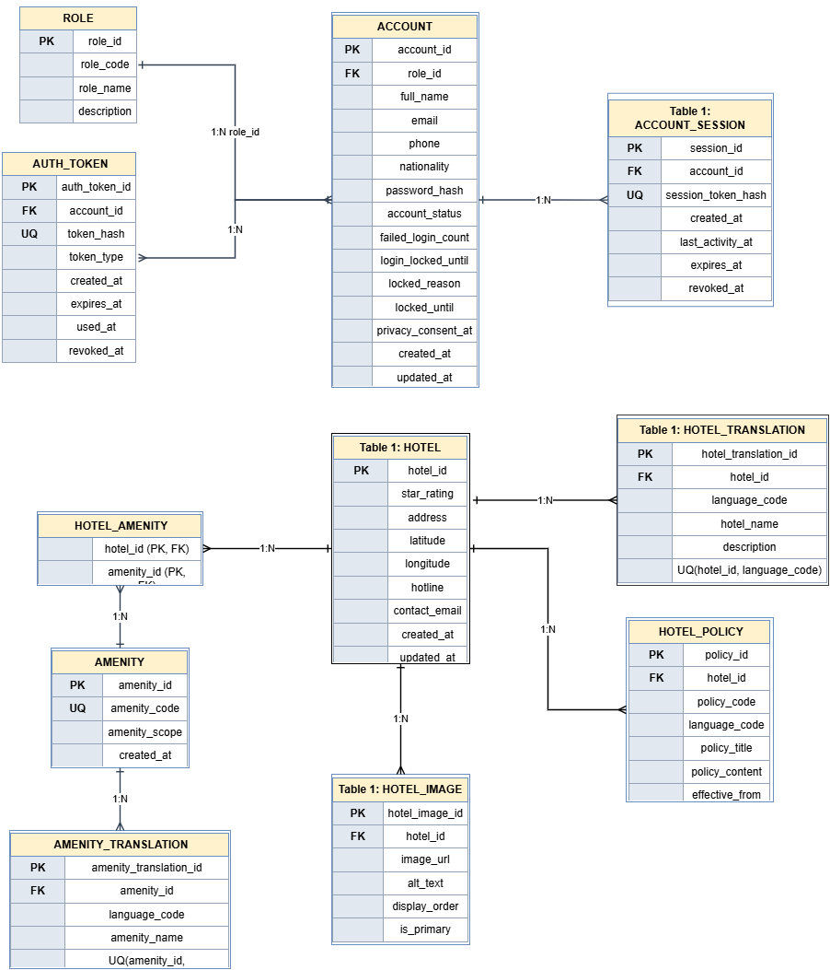

ERD 02 – LOẠI PHÒNG, PHÒNG VẬT LÝ VÀ TIỆN ÍCH
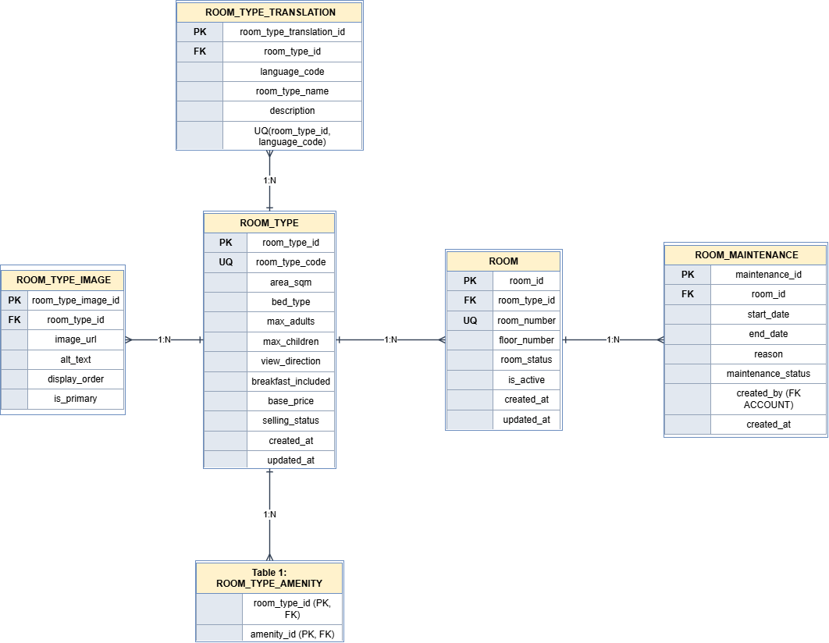

ERD 03 – GIÁ, NGÀY LỄ, ĐẶT CỌC VÀ KHUYẾN MÃI
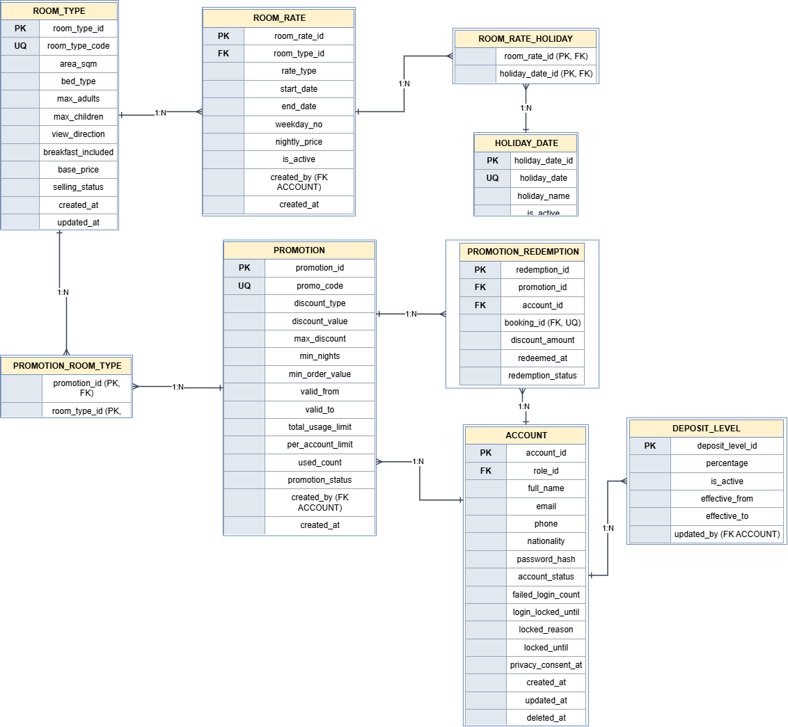

ERD 04A – ĐẶT PHÒNG, DÒNG ĐẶT VÀ SNAPSHOT GIÁ
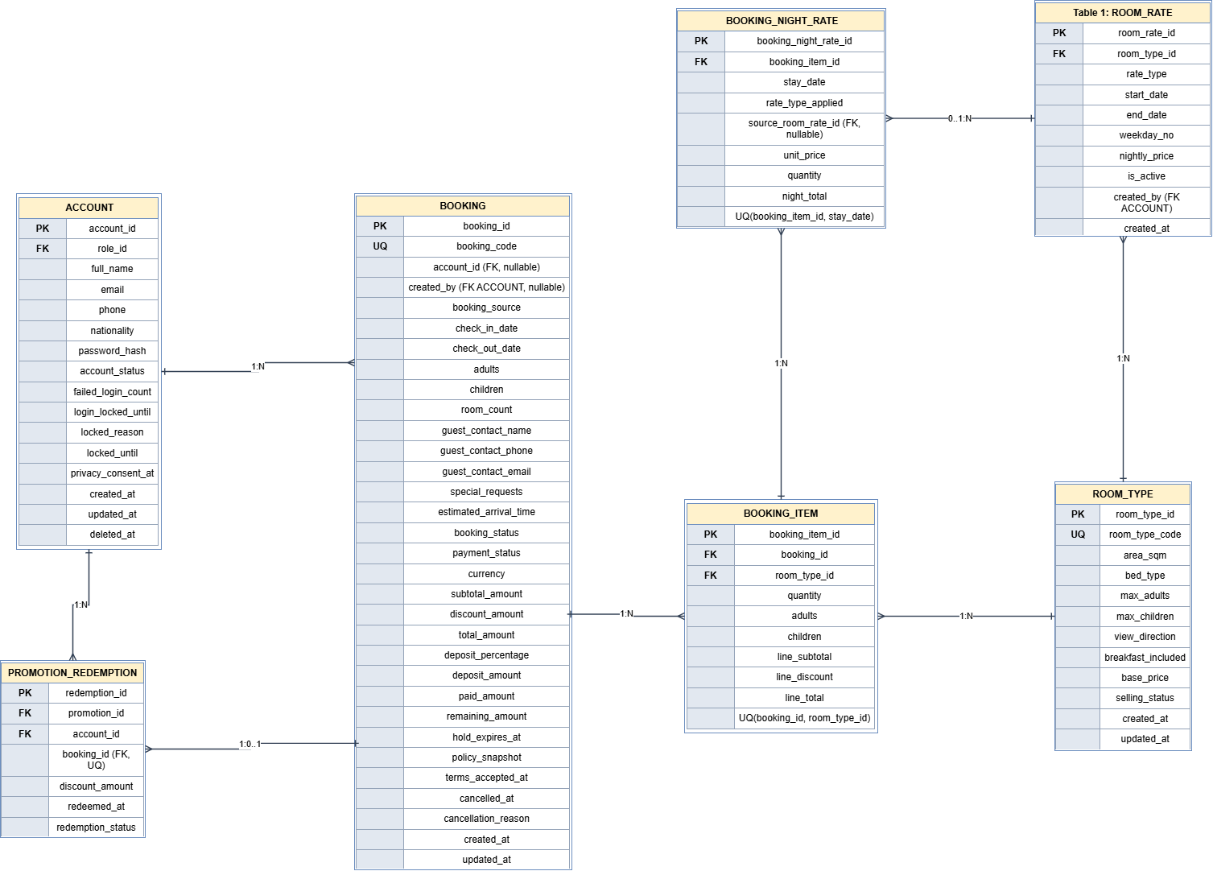

ERD 04B – KHÁCH LƯU TRÚ VÀ PHÂN BỔ PHÒNG
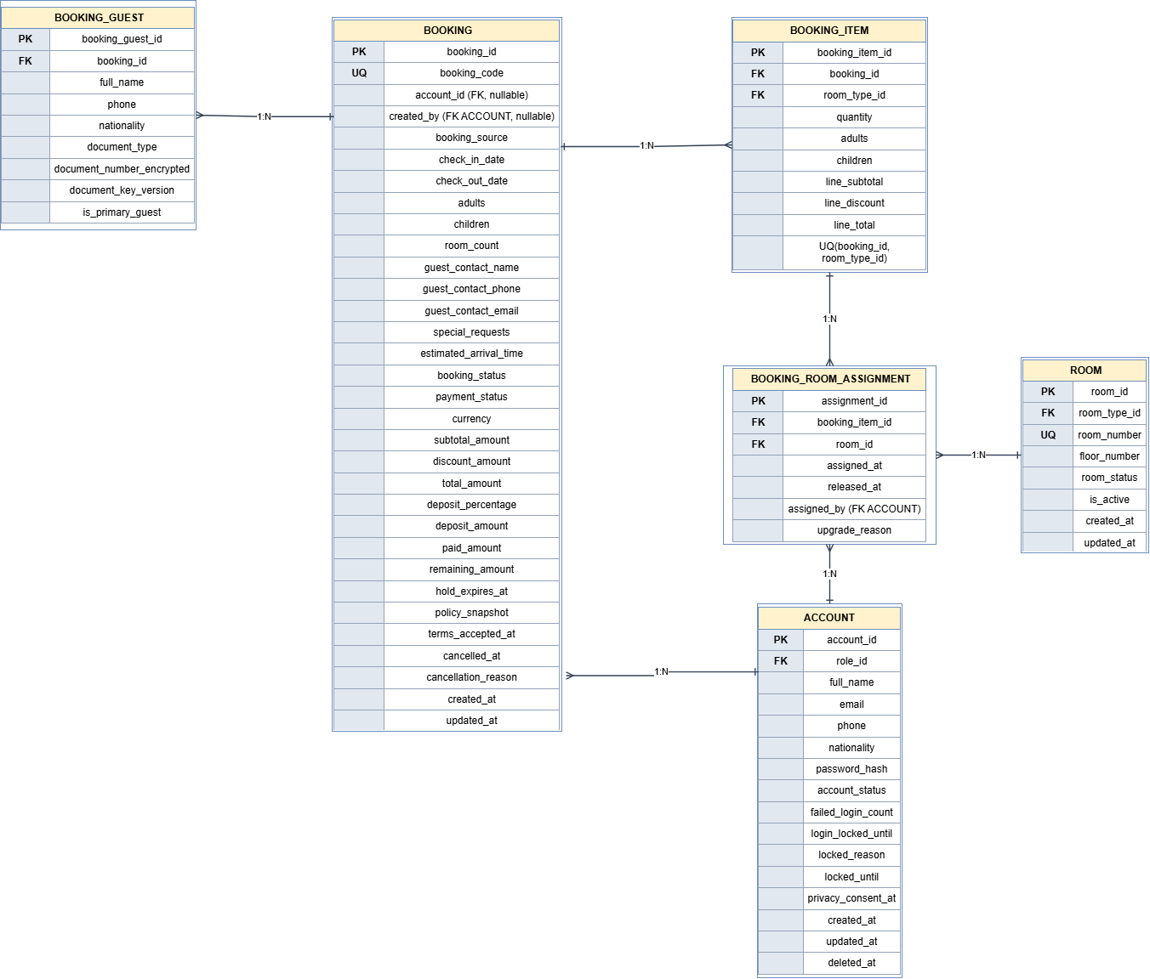

ERD 05 – THANH TOÁN, HOÀN TIỀN VÀ HÓA ĐƠN
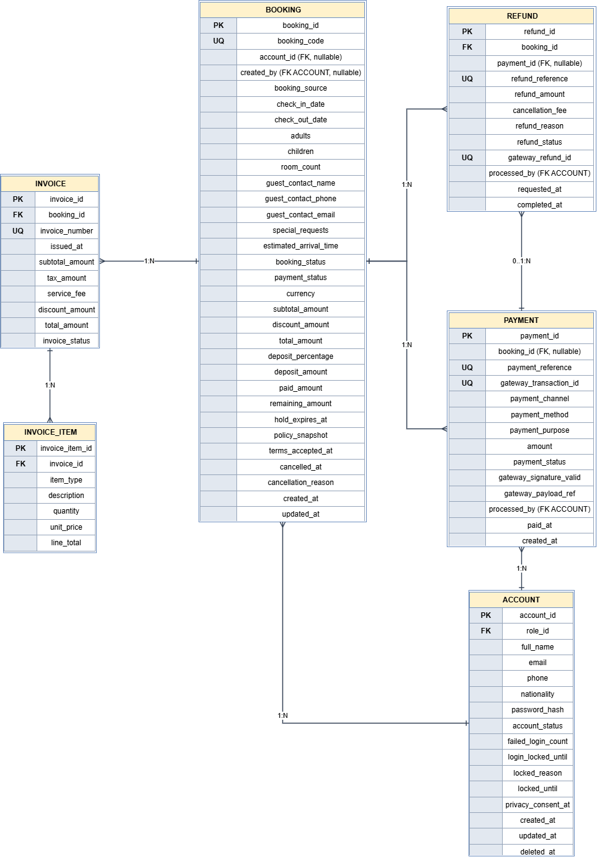

ERD 06 – ĐÁNH GIÁ, THÔNG BÁO VÀ QUẢN TRỊ
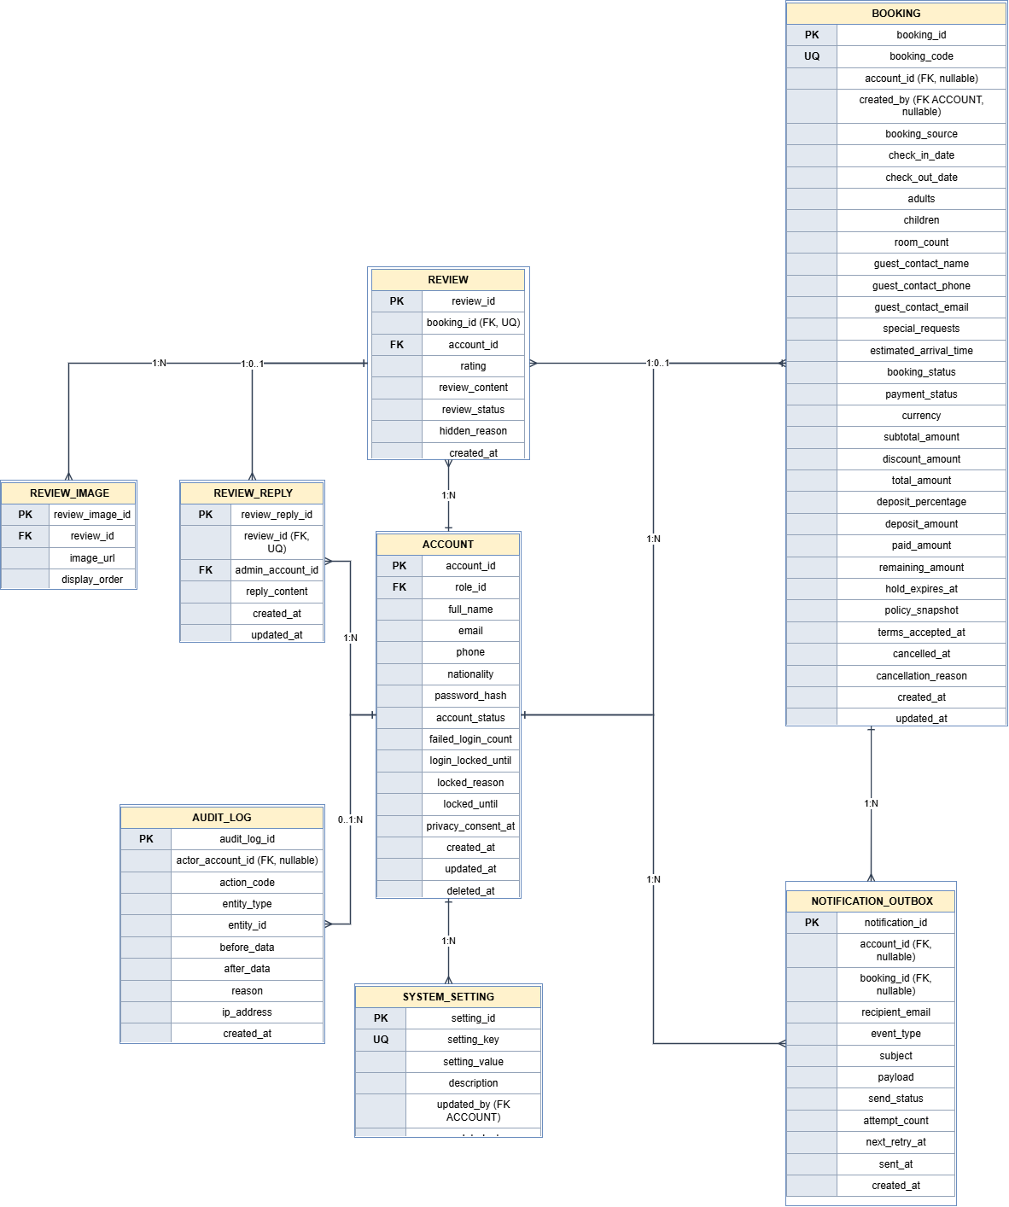

3.5. DANH SÁCH QUAN HỆ PK–FK TỔNG HỢP
Bảng con | Khóa ngoại | Bảng cha | Khóa được tham chiếu | Bắt buộc
ACCOUNT | role_id | ROLE | role_id | NOT NULL
ACCOUNT_SESSION | account_id | ACCOUNT | account_id | NOT NULL
AUTH_TOKEN | account_id | ACCOUNT | account_id | NOT NULL
HOTEL_TRANSLATION | hotel_id | HOTEL | hotel_id | NOT NULL
HOTEL_IMAGE | hotel_id | HOTEL | hotel_id | NOT NULL
AMENITY_TRANSLATION | amenity_id | AMENITY | amenity_id | NOT NULL
HOTEL_AMENITY | hotel_id | HOTEL | hotel_id | NOT NULL
HOTEL_AMENITY | amenity_id | AMENITY | amenity_id | NOT NULL
HOTEL_POLICY | hotel_id | HOTEL | hotel_id | NOT NULL
ROOM_TYPE_TRANSLATION | room_type_id | ROOM_TYPE | room_type_id | NOT NULL
ROOM_TYPE_IMAGE | room_type_id | ROOM_TYPE | room_type_id | NOT NULL
ROOM_TYPE_AMENITY | room_type_id | ROOM_TYPE | room_type_id | NOT NULL
ROOM_TYPE_AMENITY | amenity_id | AMENITY | amenity_id | NOT NULL
ROOM | room_type_id | ROOM_TYPE | room_type_id | NOT NULL
ROOM_MAINTENANCE | room_id | ROOM | room_id | NOT NULL
ROOM_MAINTENANCE | created_by | ACCOUNT | account_id | NOT NULL
ROOM_RATE | room_type_id | ROOM_TYPE | room_type_id | NOT NULL
ROOM_RATE | created_by | ACCOUNT | account_id | NOT NULL
ROOM_RATE_HOLIDAY | room_rate_id | ROOM_RATE | room_rate_id | NOT NULL
ROOM_RATE_HOLIDAY | holiday_date_id | HOLIDAY_DATE | holiday_date_id | NOT NULL
DEPOSIT_LEVEL | updated_by | ACCOUNT | account_id | NOT NULL
PROMOTION | created_by | ACCOUNT | account_id | NOT NULL
PROMOTION_ROOM_TYPE | promotion_id | PROMOTION | promotion_id | NOT NULL
PROMOTION_ROOM_TYPE | room_type_id | ROOM_TYPE | room_type_id | NOT NULL
PROMOTION_REDEMPTION | promotion_id | PROMOTION | promotion_id | NOT NULL
PROMOTION_REDEMPTION | account_id | ACCOUNT | account_id | NOT NULL
PROMOTION_REDEMPTION | booking_id | BOOKING | booking_id | NULL
BOOKING | account_id | ACCOUNT | account_id | NULL
BOOKING | created_by | ACCOUNT | account_id | NULL
BOOKING_ITEM | booking_id | BOOKING | booking_id | NOT NULL
BOOKING_ITEM | room_type_id | ROOM_TYPE | room_type_id | NOT NULL
BOOKING_NIGHT_RATE | booking_item_id | BOOKING_ITEM | booking_item_id | NOT NULL
BOOKING_NIGHT_RATE | source_room_rate_id | ROOM_RATE | room_rate_id | NULL
BOOKING_GUEST | booking_id | BOOKING | booking_id | NOT NULL
BOOKING_ROOM_ASSIGNMENT | booking_item_id | BOOKING_ITEM | booking_item_id | NOT NULL
BOOKING_ROOM_ASSIGNMENT | room_id | ROOM | room_id | NOT NULL
BOOKING_ROOM_ASSIGNMENT | assigned_by | ACCOUNT | account_id | NOT NULL
BOOKING_STATUS_HISTORY | booking_id | BOOKING | booking_id | NOT NULL
BOOKING_STATUS_HISTORY | changed_by | ACCOUNT | account_id | NULL
PAYMENT | booking_id | BOOKING | booking_id | NOT NULL
PAYMENT | processed_by | ACCOUNT | account_id | NULL
REFUND | booking_id | BOOKING | booking_id | NOT NULL
REFUND | payment_id | PAYMENT | payment_id | NULL
REFUND | processed_by | ACCOUNT | account_id | NULL
INVOICE | booking_id | BOOKING | booking_id | NOT NULL
INVOICE_ITEM | invoice_id | INVOICE | invoice_id | NOT NULL
REVIEW | booking_id | BOOKING | booking_id | NULL
REVIEW | account_id | ACCOUNT | account_id | NOT NULL
REVIEW_IMAGE | review_id | REVIEW | review_id | NOT NULL
REVIEW_REPLY | review_id | REVIEW | review_id | NULL
REVIEW_REPLY | admin_account_id | ACCOUNT | account_id | NOT NULL
NOTIFICATION_OUTBOX | account_id | ACCOUNT | account_id | NULL
NOTIFICATION_OUTBOX | booking_id | BOOKING | booking_id | NULL
AUDIT_LOG | actor_account_id | ACCOUNT | account_id | NULL
SYSTEM_SETTING | updated_by | ACCOUNT | account_id | NOT NULL

3.6. QUY ƯỚC TRIỂN KHAI VÀ LƯU Ý
- Giá & khuyến mãi: ROOM_RATE, HOLIDAY_DATE, ROOM_RATE_HOLIDAY, DEPOSIT_LEVEL, PROMOTION, PROMOTION_ROOM_TYPE, PROMOTION_REDEMPTION.

- UNIQUE(booking_id) trên PROMOTION_REDEMPTION; mỗi đơn chỉ dùng một mã khuyến mãi.
- Khóa chính kép ở HOTEL_AMENITY, ROOM_TYPE_AMENITY, PROMOTION_ROOM_TYPE, ROOM_RATE_HOLIDAY để không tạo liên kết trùng.

- ROOM_MAINTENANCE.room_id → ROOM.room_id; ROOM_RATE_HOLIDAY.room_rate_id → ROOM_RATE.room_rate_id; ROOM_RATE_HOLIDAY.holiday_date_id → HOLIDAY_DATE.holiday_date_id.

- PROMOTION_ROOM_TYPE.promotion_id → PROMOTION; room_type_id → ROOM_TYPE; PROMOTION_REDEMPTION.promotion_id → PROMOTION; account_id → ACCOUNT; booking_id → BOOKING.

- Kiểu JSON được dùng cho snapshot chính sách và payload email; nếu DBMS không hỗ trợ JSON có thể thay bằng TEXT có kiểm tra schema.

- Timestamp lưu theo UTC hoặc TIMESTAMP WITH TIME ZONE; nghiệp vụ hiển thị và tính toán theo Asia/Ho_Chi_Minh (GMT+7). Các trường ngày lưu trú dùng DATE.

- Để đảm bảo không bán vượt phòng, không chỉ dựa vào số lượng đọc trên giao diện. Phải khóa tồn theo loại phòng và ngày lưu trú trong transaction ở CSDL.

- ROOM_MAINTENANCE biểu diễn khoảng bảo trì theo phòng vật lý; khi tính tồn từng đêm, loại phòng phải trừ phòng có khoảng bảo trì giao với đêm đó.

- ROOM_RATE_HOLIDAY là bảng nối cho phép một mức giá lễ áp dụng nhiều ngày lễ; nếu triển khai giá lễ theo từng ngày/loại phòng, bổ sung UNIQUE(room_type_id, holiday_date_id) hoặc bảng ROOM_HOLIDAY_RATE riêng.
- PROMOTION_REDEMPTION.booking_id là UNIQUE để đảm bảo mỗi booking tối đa một mã; cần cập nhật used_count đồng thời bằng transaction để không vượt quota.

- REPORTS không cần bảng lưu kết quả tổng hợp trong phiên bản đầu; doanh thu, số đơn, occupancy, ADR và RevPAR được truy vấn từ BOOKING_NIGHT_RATE, PAYMENT, REFUND, INVOICE và lịch sử trạng thái. Có thể bổ sung bảng snapshot/materialized view khi dữ liệu lớn.

- Chính sách và quy tắc hủy phải snapshot vào BOOKING.policy_snapshot để đơn cũ giữ chính sách tại thời điểm tạo; đây là JSON có cấu trúc và cần versioning.

- Trong đặc tả có một số trạng thái được gọi khác nhau giữa tài liệu (ví dụ Hết hạn thanh toán/Đã hủy). Thiết kế dùng PAYMENT_EXPIRED riêng theo bảng quy ước Use Case hoàn chỉnh để phân biệt đơn hết hạn với đơn bị hủy chủ động.
Indexing – tồn kho: BOOKING_NIGHT_RATE là bảng snapshot giá theo từng đêm, không phải bảng tồn kho. Index (stay_date, booking_item_id) trên bảng này chỉ hữu ích cho truy vấn giá theo ngày/booking item; không thể thay thế index phục vụ phép tính số phòng còn trống. Với cấu trúc hiện tại, cân nhắc index trên BOOKING_ITEM theo (room_type_id, check_in_date, check_out_date, status) và index trên ROOM_MAINTENANCE theo (room_id, maintenance_start, maintenance_end) (đổi tên cột theo đúng định nghĩa thực tế). Với truy vấn hold hết hạn, cân nhắc index BOOKING(status, hold_expires_at). Cần đối chiếu kế hoạch thực thi (EXPLAIN/EXPLAIN ANALYZE) và workload của DBMS trước khi chốt thứ tự cột, INCLUDE hoặc partial/filtered index.
Concurrency Control – quy trình giữ phòng: trong một transaction, khóa bản ghi điều phối tồn kho theo room_type_id (ví dụ khóa dòng ROOM_TYPE tương ứng bằng SELECT … FOR UPDATE nếu DBMS hỗ trợ), hoặc khóa các dòng tồn kho theo từng stay_date theo thứ tự ngày tăng dần. Sau khi có khóa, tính lại số lượng phòng khả dụng từ booking còn hiệu lực và phòng bảo trì; chỉ tạo booking/hold 15 phút nếu đủ số lượng. Cùng một loại phòng phải dùng cùng một chiến lược khóa ở mọi luồng tạo booking, sửa booking, hủy booking, check-in và giải phóng hold.
Isolation và khóa phân tán: có thể dùng SERIALIZABLE hoặc cơ chế khóa dòng phù hợp với DBMS. REPEATABLE READ đơn thuần không phải lúc nào cũng ngăn được phantom/race condition đối với truy vấn đếm khoảng ngày; cần kiểm tra đặc tính khóa/gap-lock của DBMS và có retry khi gặp deadlock/serialization failure. Redis Distributed Lock chỉ nên là lớp điều phối bổ sung; transaction và ràng buộc nhất quán tại CSDL vẫn là lớp bảo vệ cuối cùng.
Giải phóng hold hết hạn: chạy worker/job định kỳ để tìm booking quá hold_expires_at, khóa từng booking và chuyển trạng thái sang PAYMENT_EXPIRED theo điều kiện trạng thái hiện tại vẫn là chờ thanh toán. Thao tác phải idempotent, ghi BOOKING_STATUS_HISTORY và không giải phóng booking đã thanh toán/xác nhận. Luồng thanh toán phải kiểm tra lại hold_expires_at trước khi chuyển sang trạng thái xác nhận.
Khả năng mở rộng tồn kho: nếu lưu lượng lớn khiến việc tính tồn từ nhiều booking/maintenance quá tốn kém, có thể bổ sung bảng INVENTORY_DAILY(room_type_id, stay_date, total_rooms, maintenance_rooms, held_rooms, booked_rooms, updated_at) với khóa duy nhất (room_type_id, stay_date). Bảng này là dữ liệu tổng hợp/điều phối cần được cập nhật trong cùng transaction với booking và bảo trì; không được xem là nguồn dữ liệu độc lập nếu không có cơ chế đối soát.
Phạm vi index đề xuất là định hướng logic, không phải DDL cố định. Cần xác nhận tên cột, DBMS, cardinality và truy vấn thực tế trước khi tạo index; tránh tạo index dư thừa trên các cột có độ chọn lọc thấp hoặc lặp lại prefix của khóa/index hiện có.

